2023学年 — 2024学年第 二 学期

《自动测试技术》课程报告

姓 名 jelly

院（系） 信息科学与技术学院

专业班级

学 号 jelly

任课教师

Jelly

2024年6月

《自动测试技术》课程报告成绩评定表

专业班级：计算机科学与技术213 学号： jelly 姓名： jelly

|  |  |  |  |
| --- | --- | --- | --- |
| **评定项目** | **内容** | **满分** | **评分** |
| 课程目标1 | 熟悉自动化测试的基本原理、方法和技术，熟悉自动化测试的一般流程。 | 20 |  |
| 课程目标2 | 掌握利用Python进行基于Selenium的自动化测试方法和技术。 | 20 |  |
| 课程目标3 | 能够针对WEB系统的主要业务流程，编写脚本，完成GUI自动化测试，并对测试结果进行分析，获得相关结论。 | 20 |  |
| 课程报告总成绩 | | |  |

评分人：

年 月 日**目 录**

1 测试需求分析与测试计划 1

2 甜品商城系统登录注册功能测试 7

3 甜品商城系统搜索功能测试 26

4 甜品商城用户修改购物车商品数量测试 30

5 甜品商城管理员添加修改商品类目测试 39

6 总结 53

参 考 文 献 54

1 测试需求分析与测试计划

1.1针对系统的登录注册功能的测试设计：

对系统的注册功能进行测试的测试需求分析如下：

1). 输入合法的注册信息：

1. 测试输入合法的用户名、密码、邮箱等信息，并验证系统是否成功注册用户。
2. 确保密码复杂度要求、用户名唯一性等功能。
3. 验证注册后的跳转页面和用户信息是否正确。

2). 输入已存在的用户名或邮箱：

1. 测试输入已经存在的用户名或邮箱进行注册，验证系统是否正确提示用户已存在的错误信息。
2. 确保系统在检测到重复用户名或邮箱时能够给出明确的错误提示。

3). 输入不完整的注册信息：

1. 测试只填写部分必填字段，如只填写用户名而不填写密码或邮箱，验证系统是否能够正确提示填写完整信息的错误信息。
2. 确保系统在接收到不完整信息时能够拦截并阻止注册流程。

4). 输入非法的注册信息：

1. 测试输入非法的用户名、密码、邮箱格式等信息，验证系统是否能够正确提示相应的错误信息。
2. 确保系统能够有效地验证和过滤用户输入的非法字符和格式。

对系统的登录注册功能进行测试的测试计划如下：

测试用例：

1). 输入合法的注册信息：

测试步骤：

1. 输入有效的用户名、密码、邮箱等信息。
2. 点击注册按钮。
3. 验证跳转页面是否正确，并检查用户信息是否正确保存。

预期结果：注册成功，跳转到指定页面，用户信息正确保存。

2). 输入已存在的用户名或邮箱：

测试步骤：

1. 输入已存在的用户名或邮箱进行注册。
2. 点击注册按钮。
3. 验证是否提示用户已存在的错误信息。

预期结果：系统正确提示用户已存在的错误信息。

3). 输入不完整的注册信息：

测试步骤：

1. 只填写部分必填字段，如只填写用户名而不填写密码或邮箱。
2. 点击注册按钮。
3. 验证是否提示填写完整信息的错误信息。

预期结果：系统正确提示填写完整信息的错误信息。

4). 输入非法的注册信息：

测试步骤：

1. 输入非法的用户名、密码、邮箱格式等信息。
2. 点击注册按钮。
3. 验证是否提示相应的错误信息。

预期结果：系统正确提示输入有效数据的错误信息。

登录功能的测试需求分析：

1). 输入合法的登录信息：

1. 测试输入合法的用户名和密码，并验证系统是否成功登录用户。
2. 确保登录后的跳转页面和用户信息是否正确。

2). 输入不存在的用户名或错误的密码：

1. 测试输入不存在的用户名或错误的密码进行登录，验证系统是否正确提示用户名或密码错误信息。
2. 确保系统在检测到错误信息时能够给出明确的错误提示。

3). 输入不完整的登录信息：

1. 测试只填写部分必填字段，如只填写用户名而不填写密码，验证系统是否能够正确提示填写完整信息的错误信息。
2. 确保系统在接收到不完整信息时能够拦截并阻止登录流程。

4). 输入非法的登录信息：

1. 测试输入非法的用户名或密码格式等信息，验证系统是否能够正确提示相应的错误信息。
2. 确保系统能够有效地验证和过滤用户输入的非法字符和格式。

登录功能的测试计划：

1). 输入合法的登录信息：

测试步骤：

1. 输入有效的用户名和密码。
2. 点击登录按钮。
3. 验证跳转页面是否正确，并检查用户信息是否正确显示。

预期结果： 登录成功，跳转到指定页面，用户信息正确显示。

2). 输入不存在的用户名或错误的密码：

测试步骤：

1. 输入不存在的用户名或错误的密码进行登录。
2. 点击登录按钮。
3. 验证是否提示用户名或密码错误信息。

预期结果： 系统正确提示用户名或密码错误信息。

3). 输入不完整的登录信息：

测试步骤：

1. 只填写部分必填字段，如只填写用户名而不填写密码。
2. 点击登录按钮。
3. 验证是否提示填写完整信息的错误信息。

预期结果： 系统正确提示填写完整信息的错误信息。

4). 输入非法的登录信息：

测试步骤：

1. 输入非法的用户名或密码格式等信息。
2. 点击登录按钮。
3. 验证是否提示相应的错误信息。

预期结果： 系统正确提示输入有效数据的错误信息。

对用户登录/注册功能的测试可以确保系统功能正常运行、处理异常情况、保障安全性、优化用户体验，以及验证确认邮件/短信功能等，从而提高系统的稳定性和可靠性。

1.2针对系统的购物车功能的测试设计：

加入购物车功能模块测试需求分析：

1). 成功添加商品到购物车：

1. 测试用户能否成功将商品添加到购物车，验证购物车页面能够正确显示添加的商品信息。
2. 确保商品信息、数量等准确显示在购物车中，并且价格计算正确。

2). 商品数量验证：

1. 验证购物车中商品数量是否能正确显示，并且用户可以通过增加或减少数量来修改购物车中商品的数量。
2. 确保系统能够实时更新购物车商品数量和总价，并且数量修改操作生效。

3). 移除商品测试：

1. 测试用户可以从购物车中移除商品，并验证移除后购物车页面的更新情况。
2. 确保商品成功移除后，购物车中不再显示该商品，并且总价和数量正确更新。

加入购物车功能模块测试计划：

测试用例：

1). 成功添加商品到购物车：

测试步骤：

1. 在商品详情页点击加入购物车按钮。
2. 验证购物车页面是否正确显示添加的商品信息和数量。

预期结果：商品成功添加到购物车，购物车页面显示正确。

2). 商品数量验证：

测试步骤：

1. 修改购物车中商品的数量。
2. 验证总价是否正确计算，并且数量修改生效。

预期结果：数量修改正确，总价计算正确。

3). 移除商品测试：

测试步骤：

1. 在购物车页面移除商品。
2. 验证移除后购物车页面的更新情况。

预期结果：商品成功移除，购物车页面更新正确。

这些测试需求可以确保用户在购物车功能中能够顺利添加、修改数量、移除商品，并且系统能够正确显示购物车页面的信息和状态，提升用户的购物体验。

1.3关于搜索功能的测试设计：

搜索功能模块测试需求分析

1). 成功搜索商品

目标：测试用户能否通过搜索功能找到商品，并验证搜索结果页面能够正确显示相关商品信息。

验证点：

1. 用户在搜索框输入关键词后，点击搜索按钮。
2. 系统能否展示与关键词匹配的商品列表。
3. 确保商品的名称、价格、图片等信息正确显示。

2). 无搜索结果验证

目标：测试在输入无效或不存在的关键词时，系统是否能够正确处理并显示相应的提示信息。

验证点：

1. 用户在搜索框输入一个无效或不存在的关键词后，点击搜索按钮。
2. 系统能否显示“未找到相关商品”的提示信息。

3). 搜索结果分页验证

目标：测试搜索结果较多时，分页功能是否能够正常工作，并且每页能够正确显示商品信息。

验证点：

1. 用户在搜索框输入关键词后，点击搜索按钮。
2. 系统能否展示搜索结果分页。
3. 确保点击分页按钮后，能够正确显示相应页面的商品信息。

4). 搜索结果排序验证

目标：测试搜索结果页面的排序功能（如按价格、销量、评价等排序）是否能够正常工作。

验证点：

1. 用户在搜索结果页面选择不同的排序方式（如按价格从低到高、按销量从高到低等）。
2. 系统能否根据选择的排序方式正确排列搜索结果。

搜索功能模块测试计划

测试用例1：成功搜索商品

测试步骤：

1. 在搜索框中输入有效关键词（如“蛋糕”）。
2. 点击搜索按钮。
3. 验证搜索结果页面是否正确显示与关键词匹配的商品列表。
4. 确认商品的名称、价格、图片等信息是否正确显示。

预期结果：搜索结果页面能够正确显示与关键词匹配的商品列表，商品信息显示正确。

测试用例2：无搜索结果验证

测试步骤：

1. 在搜索框中输入无效或不存在的关键词（如“xyz123”）。
2. 点击搜索按钮。
3. 验证系统是否显示“未找到相关商品”的提示信息。

预期结果：系统显示“未找到相关商品”的提示信息。

测试用例3：搜索结果分页验证

测试步骤：

1. 在搜索框中输入关键词（如“蛋糕”）。
2. 点击搜索按钮。
3. 验证搜索结果页面是否正确显示分页功能。
4. 点击分页按钮（如“下一页”或页码）。
5. 验证分页后的搜索结果是否正确显示相应页面的商品信息。

预期结果：搜索结果页面能够正确显示分页功能，并且点击分页按钮后，能够正确显示相应页面的商品信息。

测试用例4：搜索结果排序验证

测试步骤：

1. 在搜索框中输入关键词（如“蛋糕”）。
2. 点击搜索按钮。
3. 在搜索结果页面选择不同的排序方式（如按价格从低到高、按销量从高到低等）。
4. 验证搜索结果是否按照选择的排序方式正确排列。

预期结果：搜索结果能够根据选择的排序方式正确排列。

这些测试需求和测试计划可以确保用户在使用搜索功能时能够顺利找到所需商品，并且系统能够正确处理各种搜索场景，提升用户的购物体验。

1.4关于管理员添加修改类目功能的测试设计：

管理员对商品类目进行修改功能模块测试需求分析：

1). 类目名称验证：

1. 验证管理员在修改类目时输入的名称是否符合规定的格式要求，如长度、特殊字符等。
2. 确保类目名称的唯一性，避免重复命名导致冲突。

2). 权限验证：

1. 确保只有系统管理员具有修改类目的权限，其他角色不能执行修改操作。
2. 验证不同角色尝试修改类目时的系统响应，如错误提示或权限拒绝信息。

3). 界面交互：

1. 测试用户界面的交互性，包括输入框、提交按钮、反馈信息等。
2. 确保管理员能够顺利找到类目修改入口，并且操作流程符合预期。

4). 异常处理：

1. 测试系统对于异常输入或操作的处理，如空输入、非法字符等。
2. 验证系统在异常情况下的响应是否友好并且能够有效防止数据错误。

5). 性能和稳定性：

测试在不同网络环境下系统的性能和稳定性，确保修改类目功能能够快速响应且不易崩溃。

验证系统在高负载情况下是否能够正常运行，并保持良好的用户体验。

管理员对商品类目进行修改功能模块测试计划：

测试用例：

1). 类目名称验证：

测试步骤：

1. 登录系统管理员账号。

2. 进入类目管理页面。

3. 修改类目名称为符合规定格式的新名称。

预期结果： 修改成功，新类目名称正确保存并显示。

2). 权限验证：

测试步骤：

1. 使用非管理员账号尝试修改类目。
2. 验证系统是否正确提示权限不足或拒绝操作。

预期结果： 非管理员账号无法修改类目，系统给出相应权限提示信息。

3). 界面交互：

测试步骤：

1. 登录系统管理员账号。
2. 进入类目管理页面，找到修改类目的入口。
3. 修改类目信息并提交。

预期结果： 修改成功，系统界面显示修改后的类目信息。

4). 异常处理：

测试步骤：

1. 尝试输入空类目名称或非法字符。
2. 验证系统对异常输入的处理情况。

预期结果： 系统能够友好地提示并阻止非法输入。

5). 性能和稳定性：

测试步骤：

1. 在不同网络环境下修改类目信息。
2. 验证系统响应时间和稳定性。

预期结果： 修改类目功能快速响应，系统稳定运行。

2 甜品商城系统登录注册功能测试

2.1以下时注册功能测试,其中包括多个测试用例:

代码如下(包含了主要测代码,配置环境文件config,ini）：  
*# 本代码是采用自动化测试框架,对注册信息先在配置环境中写好,然后再运行测试*import unittest  
import configparser  
import logging  
from selenium import webdriver  
from selenium.webdriver.common.by import By  
import time  
  
class UserRegistrationTest(unittest.TestCase):  
 def setUp(self):  
 self.config = configparser.ConfigParser()  
 self.config.read('config.ini')  
  
 self.driver = webdriver.Chrome()  
 self.driver.get(self.config.get('TestEnvironment', 'register_url'))  
  
 def test_user_registration(self):  
 *# 找到用户名输入框并输入用户名* username_input = self.driver.find_element(By.NAME ,'username')  
 username_input.send_keys(self.config.get('UserData', 'username'))  
  
 *# 找到邮箱输入框并输入邮箱* email_input = self.driver.find_element(By.NAME ,'email')  
 email_input.send_keys(self.config.get('UserData', 'email'))  
  
 *# 找到密码输入框并输入密码* password_input = self.driver.find_element(By.NAME ,'password')  
 password_input.send_keys(self.config.get('UserData', 'password'))  
  
 *# 找到收货人输入框并输入收货人姓名* name_input = self.driver.find_element(By.NAME ,'name')  
 name_input.send_keys(self.config.get('UserData', 'name'))  
  
 *# 找到收货电话输入框并输入收货电话号码* phone_input = self.driver.find_element(By.NAME ,'phone')  
 phone_input.send_keys(self.config.get('UserData', 'phone'))  
  
 *# 找到收货地址输入框并输入收货地址* address_input = self.driver.find_element(By.NAME ,'address')  
 address_input.send_keys(self.config.get('UserData', 'address'))  
  
 *# 等待一段时间以便查看输入结果* time.sleep(3)  
  
 *# 找到提交按钮并点击* submit_button = self.driver.find_element(By.XPATH ,'//input[@type="submit"]')  
 submit_button.click()  
  
 *# 等待页面加载完成* time.sleep(3)  
  
 *# 获取当前页面的标题* page_title = self.driver.title

def tearDown(self):  
 self.driver.quit()  
  
if __name__ == '__main__':  
 logging.basicConfig(filename='../admin_page/test.log', level=logging.INFO, format='%(asctime)s - %(levelname)s - %(message)s')  
 unittest.main()

Config,ini文件

[TestEnvironment]  
register_url = http://localhost:8080/user_register.jsp  
[UserData]  
username = zaza  
email = zaza7@example.com  
password = zaza123  
name = zaza  
phone = 1234567890  
address = 海珠区东沙街24号  
  
*# 二次操作,验证存在的用户是否还能在注册  
;[UserData]  
;username = zaza  
;email = zaza7@example.com  
;password = zaza123  
;name = zaza  
;phone = 1234567890  
;address = 海珠区东沙街24号  
  
# 对以下的数据进行取空,查看是否能成功注册  
;[UserData]  
;username = zaza  
;email = zaza7@example.com  
;password = zaza123  
;name = zaza  
;phone = 1234567890  
;address = 海珠区东沙街24号*

测试用例结果如下：

1. 输入合法的注册信息,注册成功如图所示：

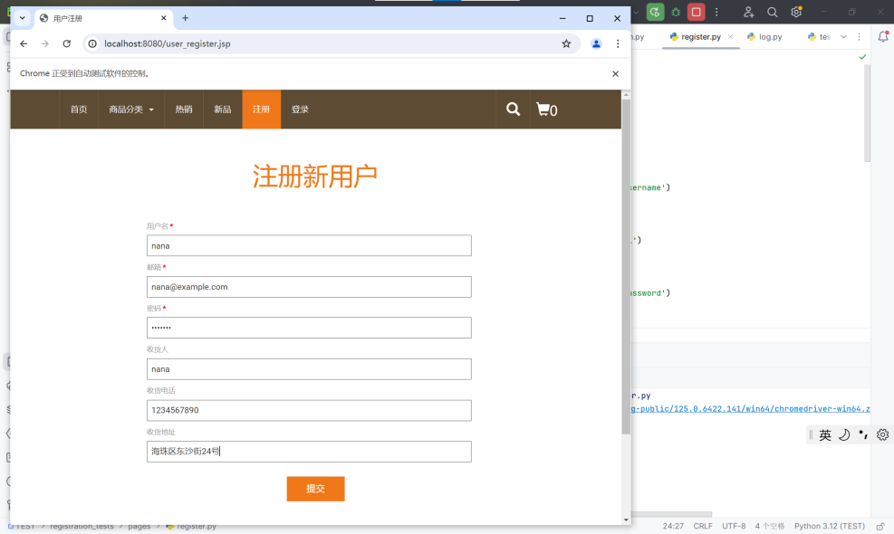

图1

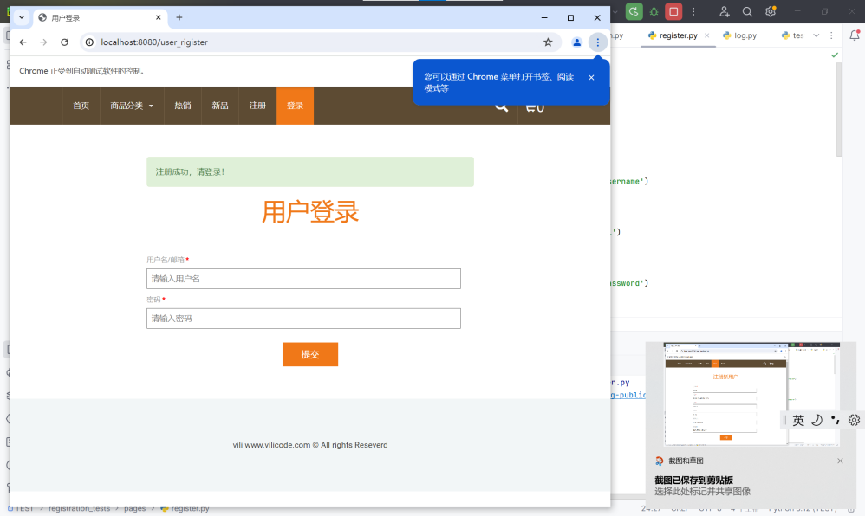

图2

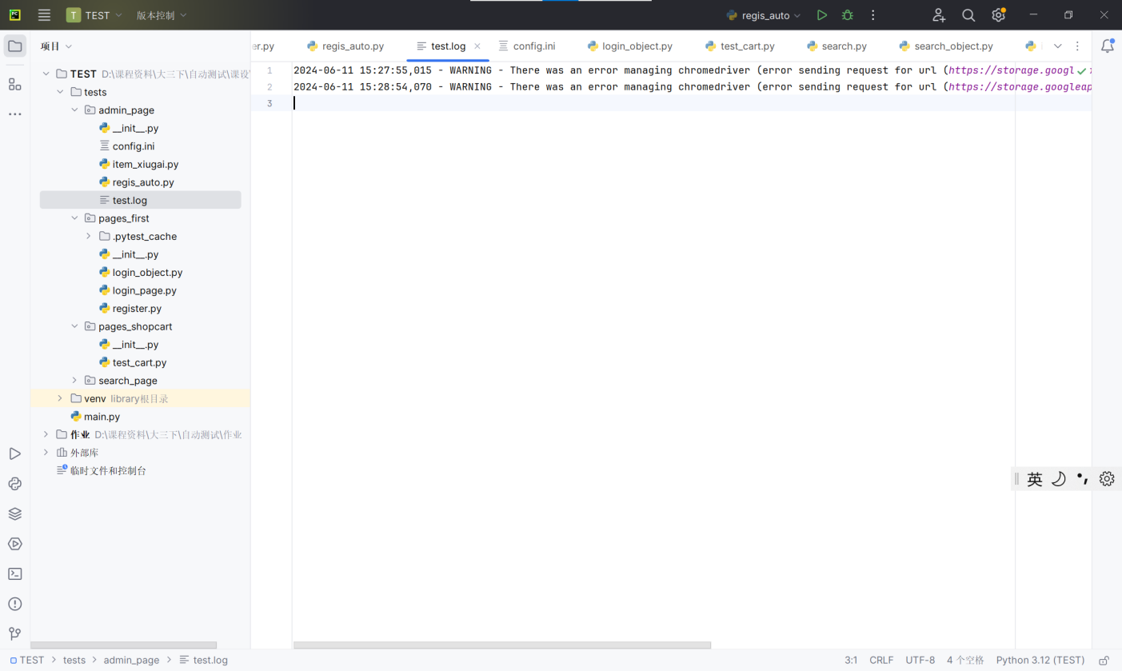

图3

1. 注册信息包含已存在的用户名或邮箱提示如图：

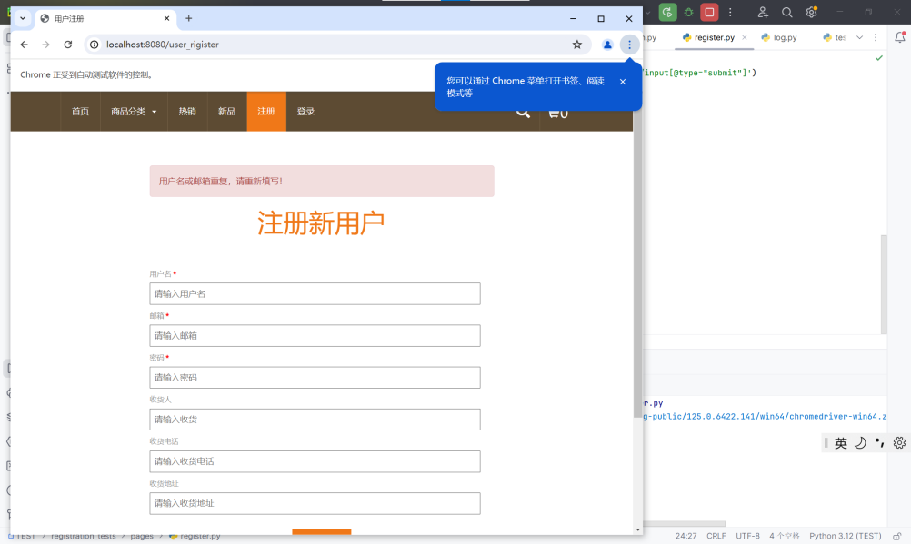

图4

1. 输入不完整的注册信息测试结果如图:

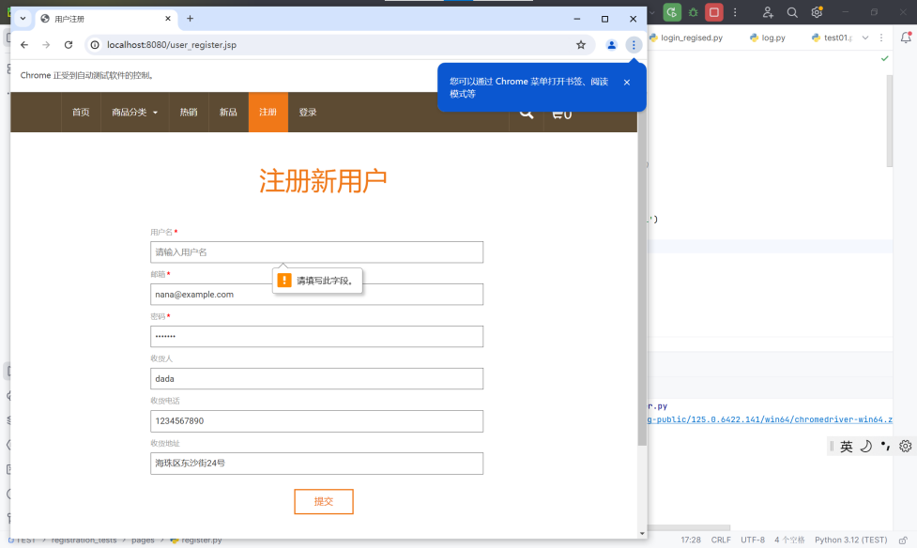

图5

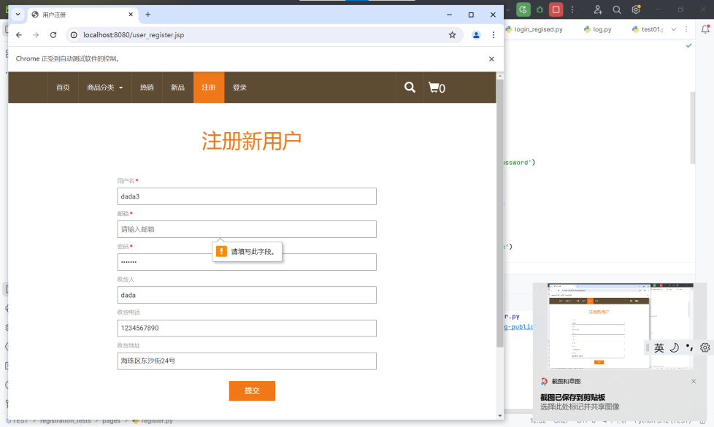

图6

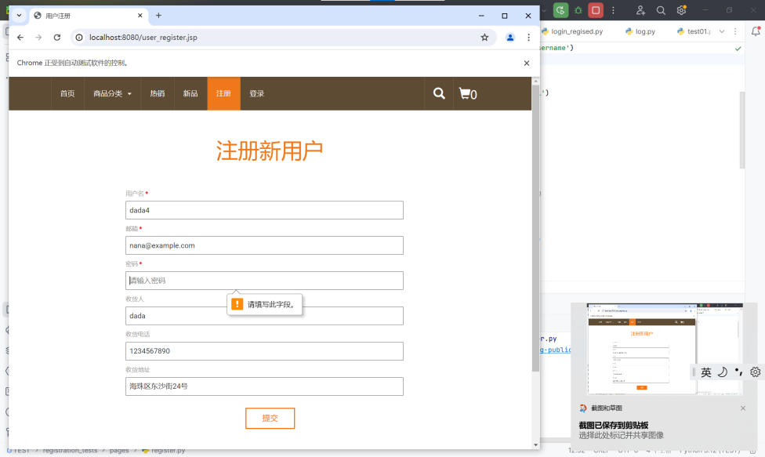

图7

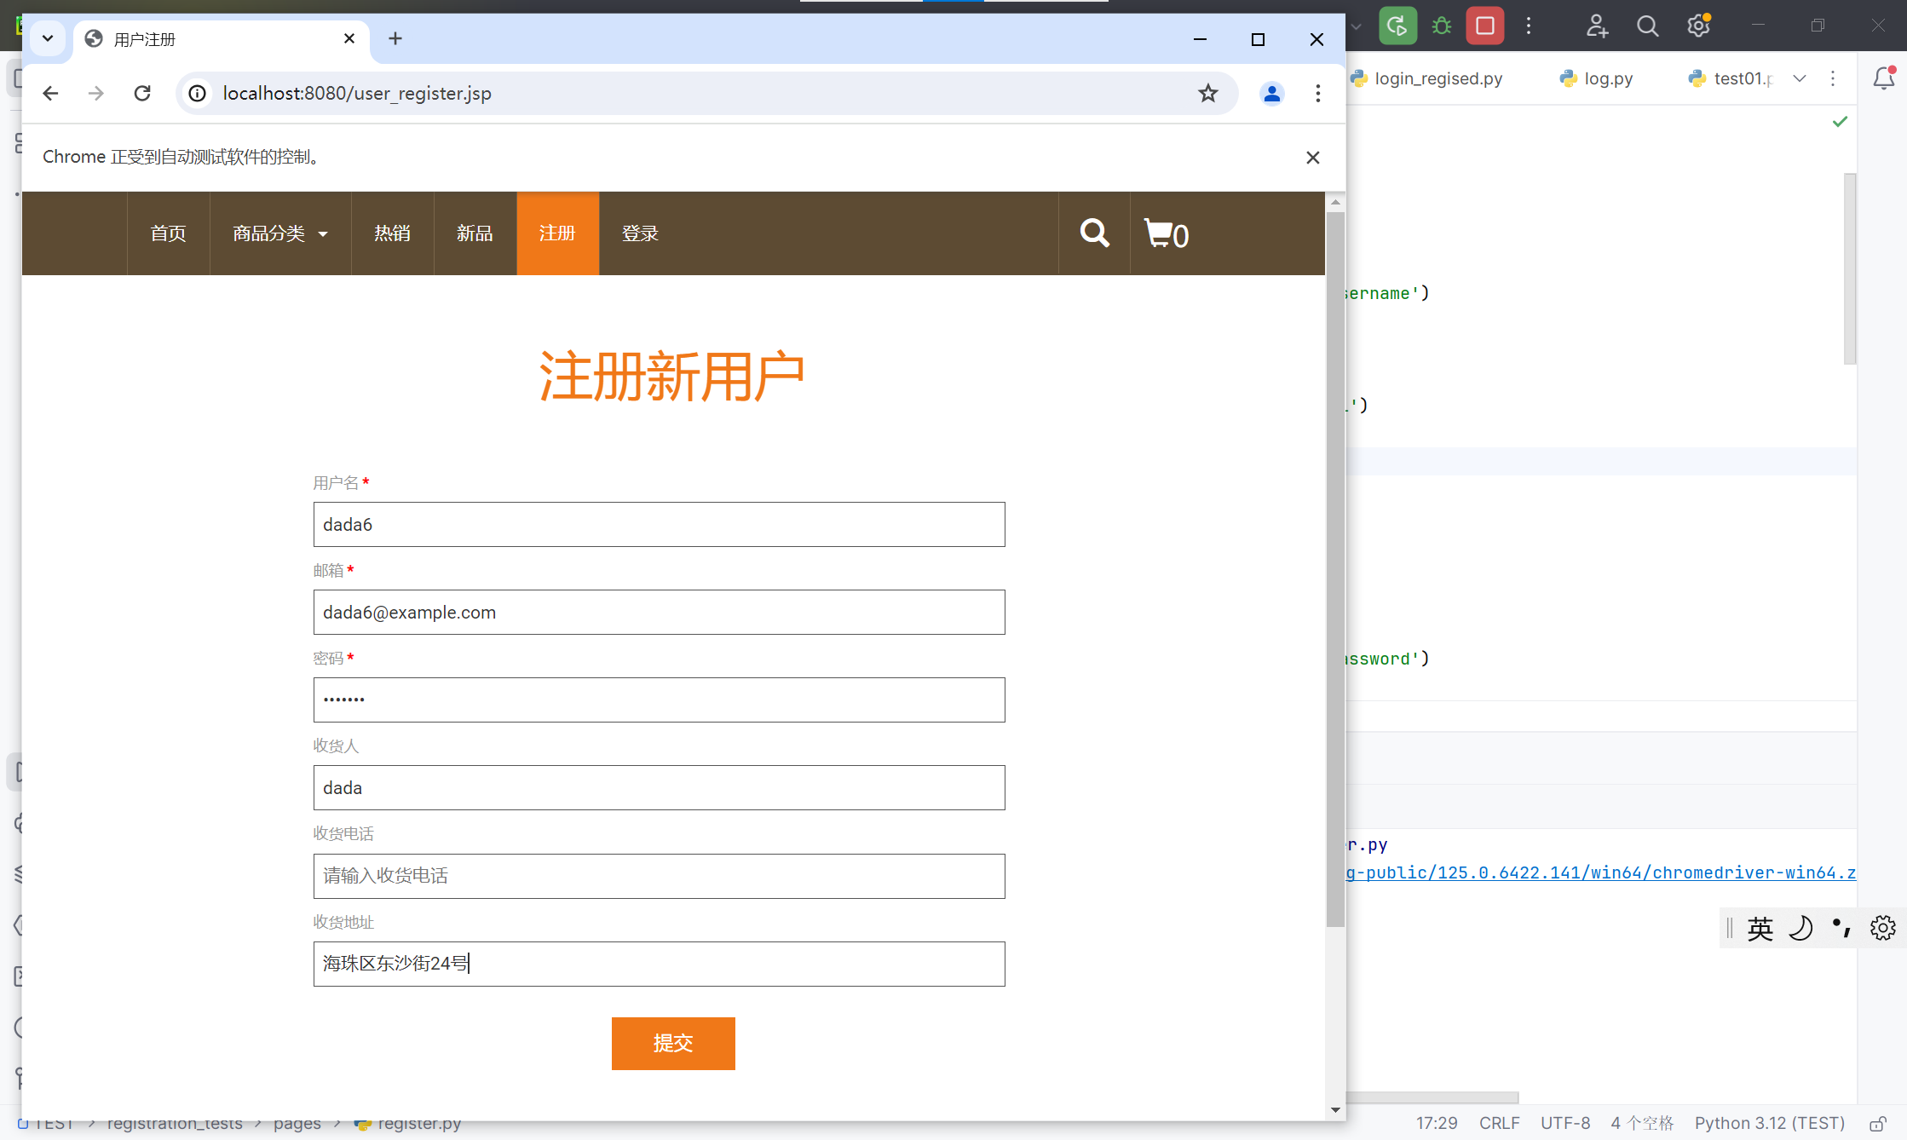

图8



图9

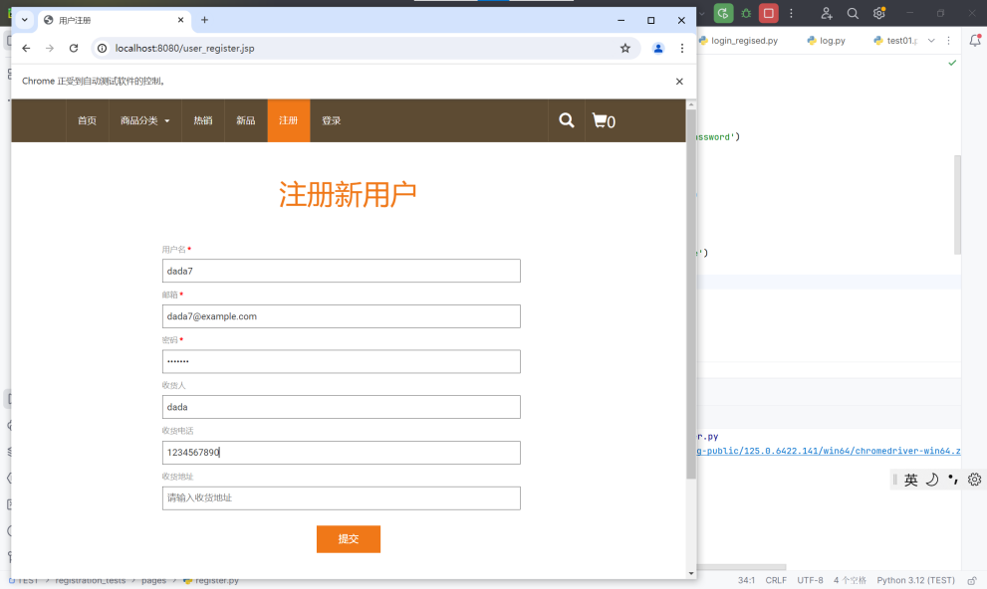

图10

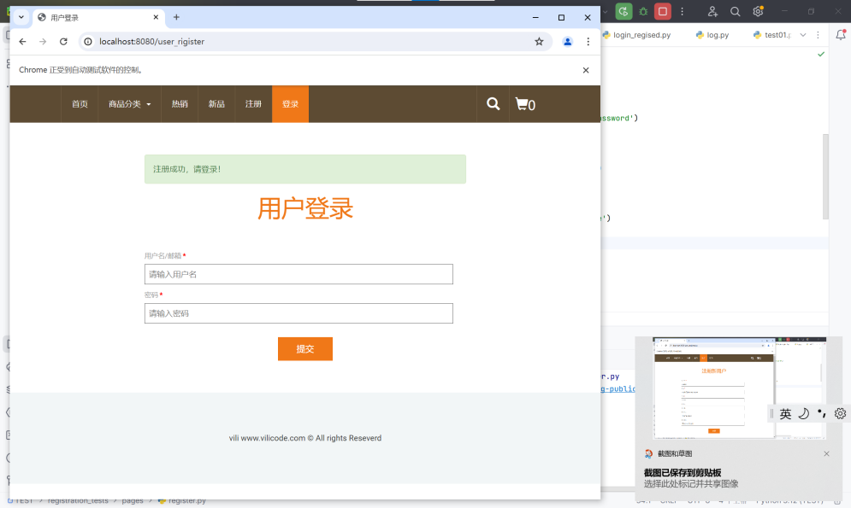

图11

4.注册信息包含不规范的邮箱格式测试结果如图:

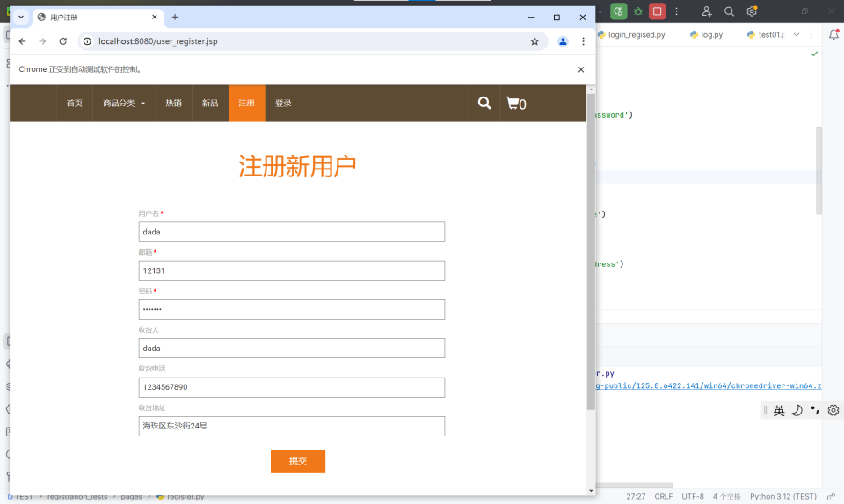

图12

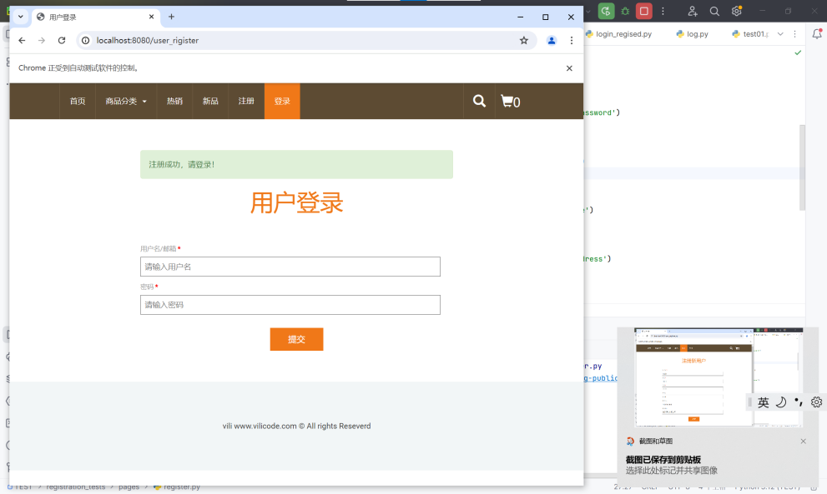

图13

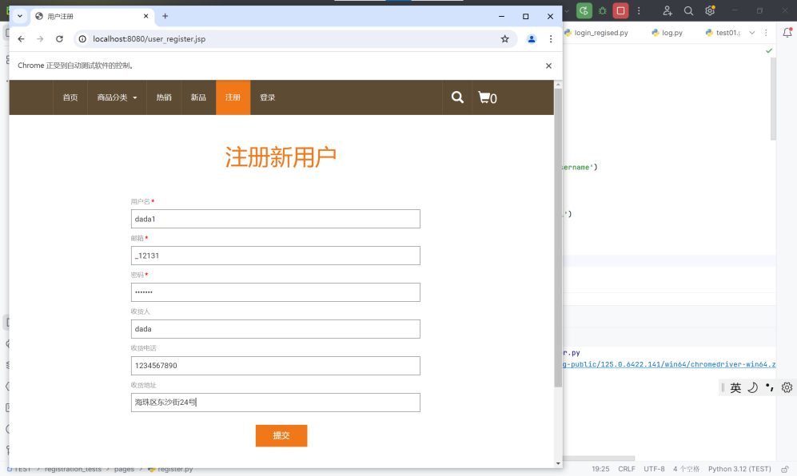

图14

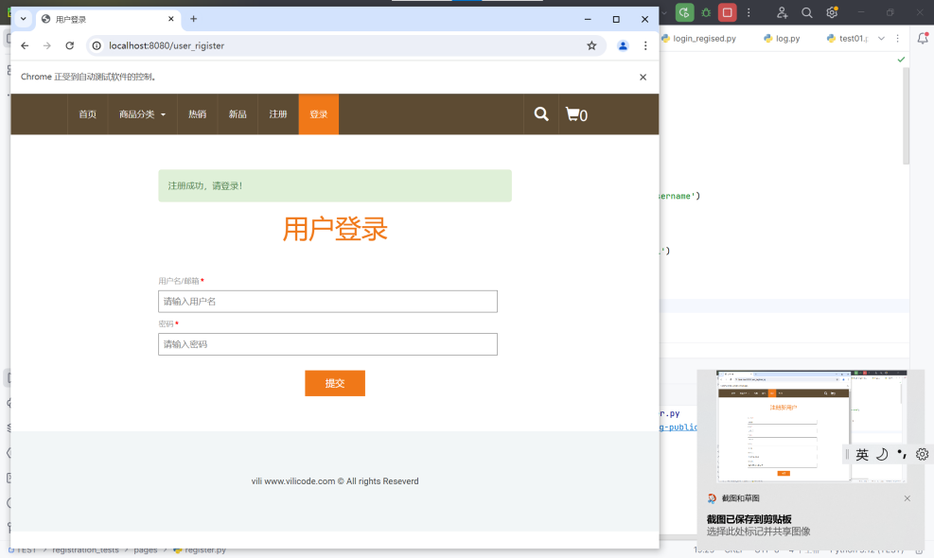

图15

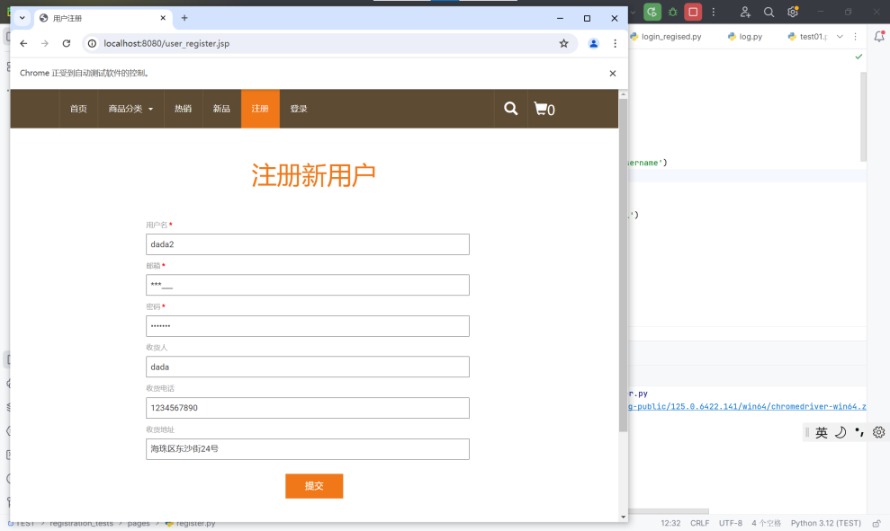

图16

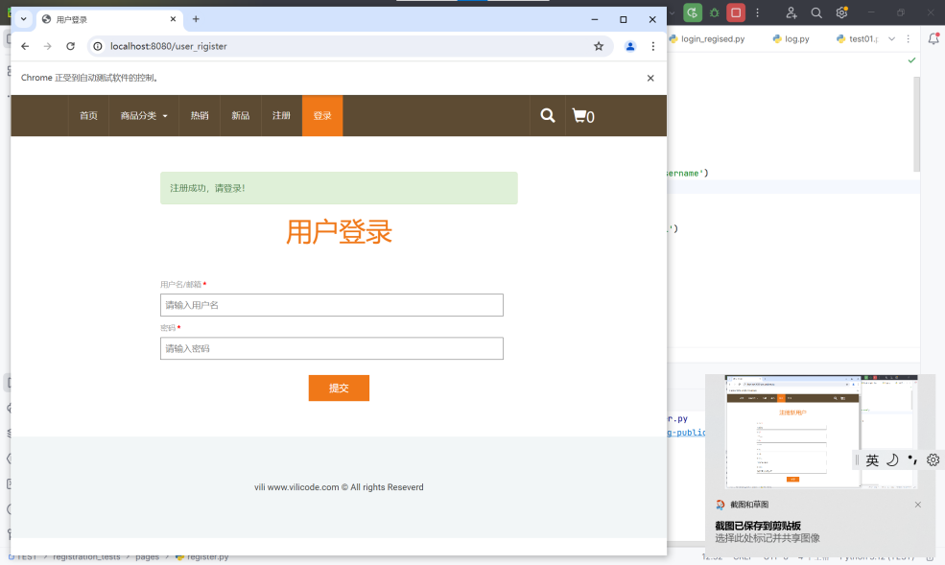

图17

5.程序后台用户管理信息如下；

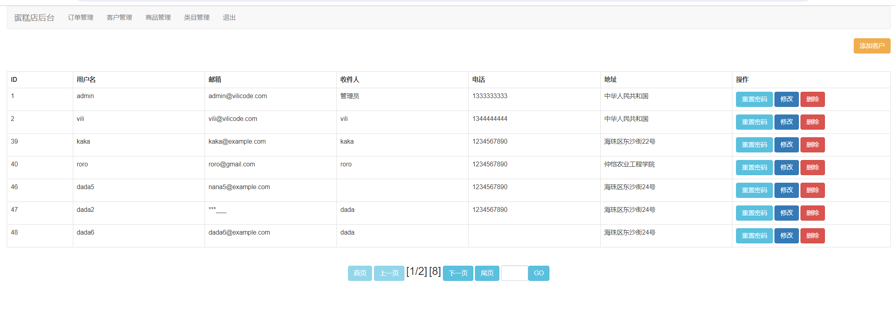

图18

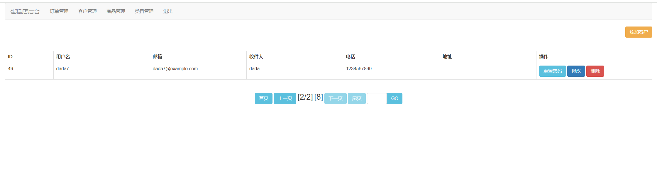

图19

结合综上测试与系统后台记录的用户数据可以发现，该系统在注册过程中，能够识别合法且信息完整的注册信息并成功记录在后台。重复用户名和邮箱名二者中的任一都不可以注册成功。而用户名补充都但邮箱名不符合邮箱命名规则的也可以成功注册记录在后台。缺少用户名，邮箱名和密码的任意元素都不可以注册成功。用户名，邮箱名和密码都满足条件且缺少地址、电话、地址等任意元素都不影响注册，都可以注册成功。

2.2登录功能测试,其中包括多个测试用例:

代码如下:

import unittest  
from selenium import webdriver  
from selenium.webdriver.common.by import By  
import time  
  
class LoginPage:  
 def __init__(self, driver):  
 self.driver = driver  
 self.username_input_locator = (By.NAME, 'ue')  
 self.password_input_locator = (By.NAME, 'password')  
 self.submit_button_locator = (By.XPATH, '//input[@type="submit"]')  
  
 def enter_username(self, username):  
 username_input = self.driver.find_element(*self.username_input_locator)  
 username_input.send_keys(username)  
  
 def enter_password(self, password):  
 password_input = self.driver.find_element(*self.password_input_locator)  
 password_input.send_keys(password)  
  
 def submit(self):  
 submit_button = self.driver.find_element(*self.submit_button_locator)  
 submit_button.click()  
  
class LoginTest(unittest.TestCase):  
 def setUp(self):  
 self.driver = webdriver.Chrome()  
 self.driver.get('http://localhost:8080/user_login.jsp')  
 self.login_page = LoginPage(self.driver)  
  
 def tearDown(self):  
 self.driver.quit()  
  
 def test_valid_login(self):  
 *# 1.正确的登录信息  
 # username_input.send_keys('admin')  
 # password_input.send_keys('admin')* self.login_page.enter_username('roro')  
 self.login_page.enter_password('roro123')  
   
   
 *# 2.错误的登录信息  
 # username_input.send_keys('testuser')  
 # password_input.send_keys('testpassword')  
   
   
 # 3.非法的登录信息  
 # username_input.send_keys(' ')  
 # password_input.send_keys(' ')* self.login_page.submit()  
 time.sleep(2) *# 等待页面加载完成* self.assertEqual(self.driver.title, '个人中心')  
  
 *# 可以添加更多测试方法来测试不同的登录场景*if __name__ == "__main__":  
 unittest.main()

1.使用正确的登录信息进行登录的测试结果如图:

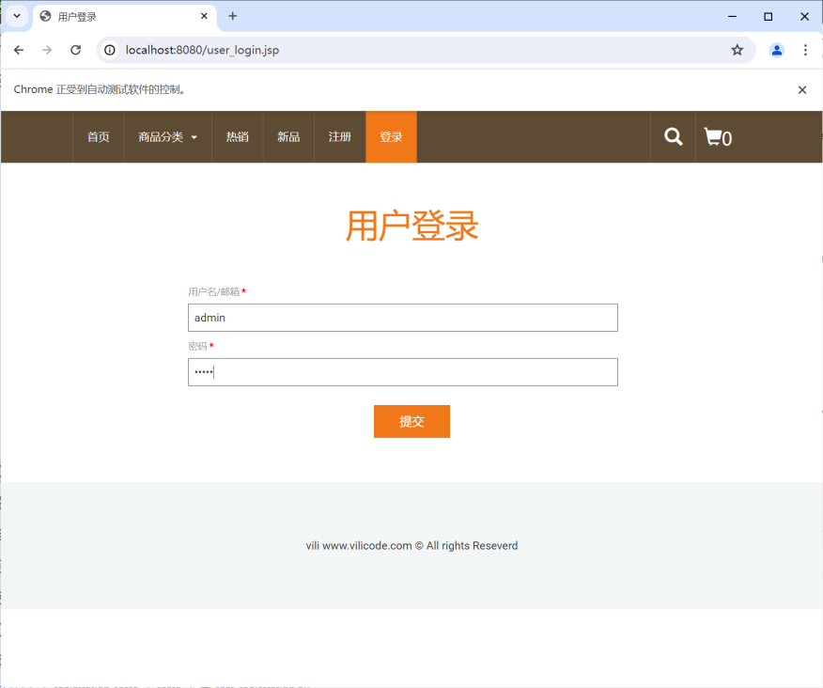

图20

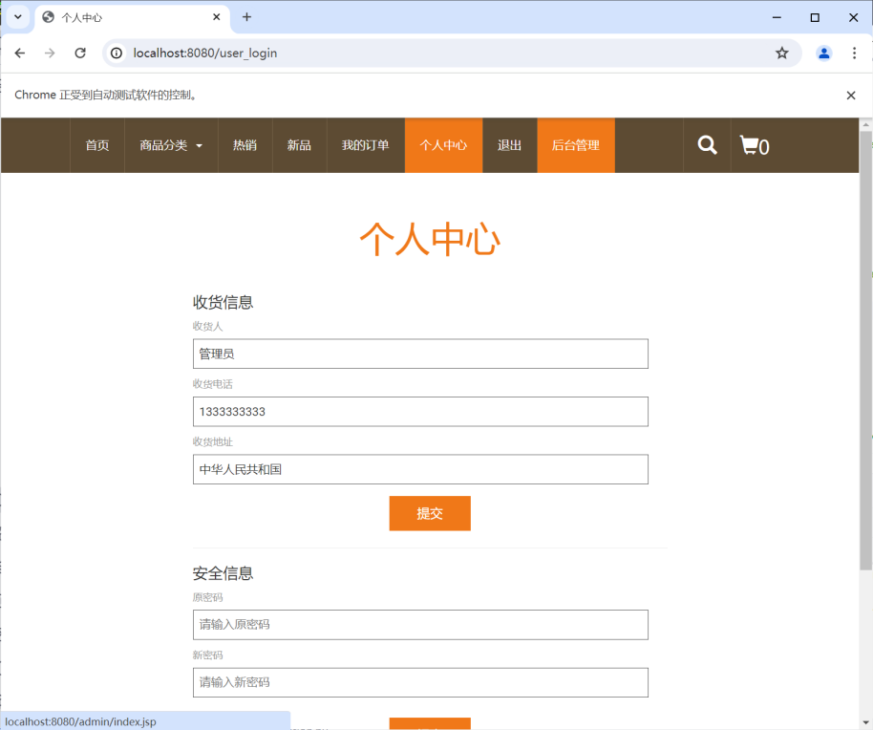

图21

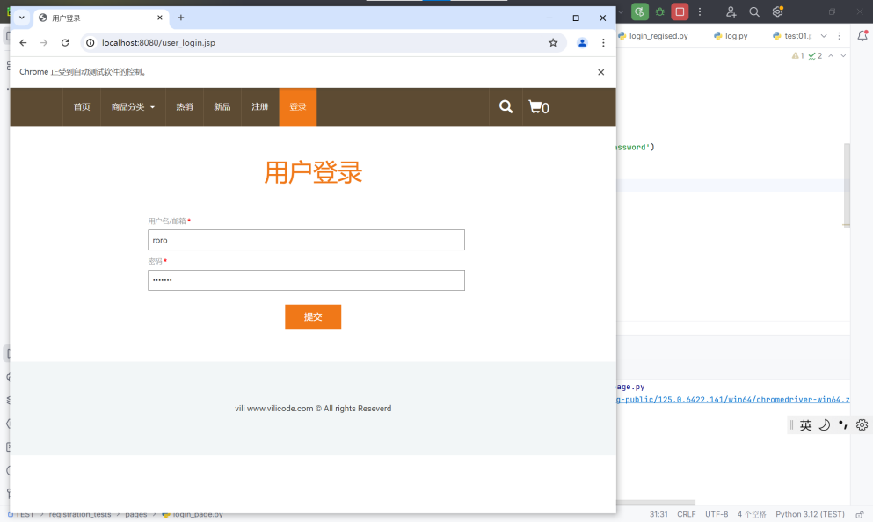

图22

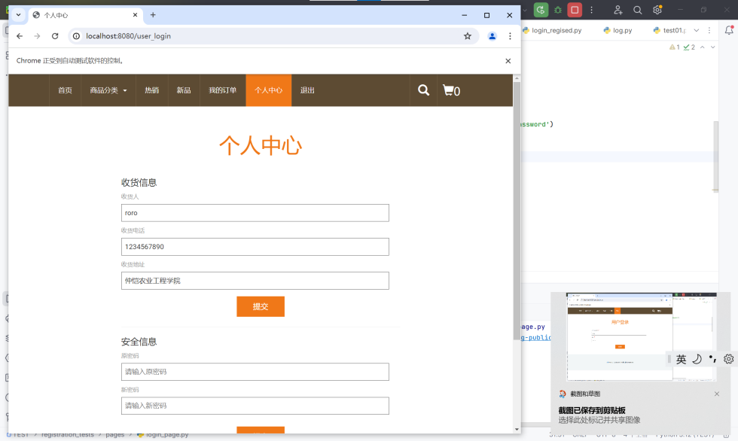

图23

2.使用错误的登录信息进行登录的结果如图:

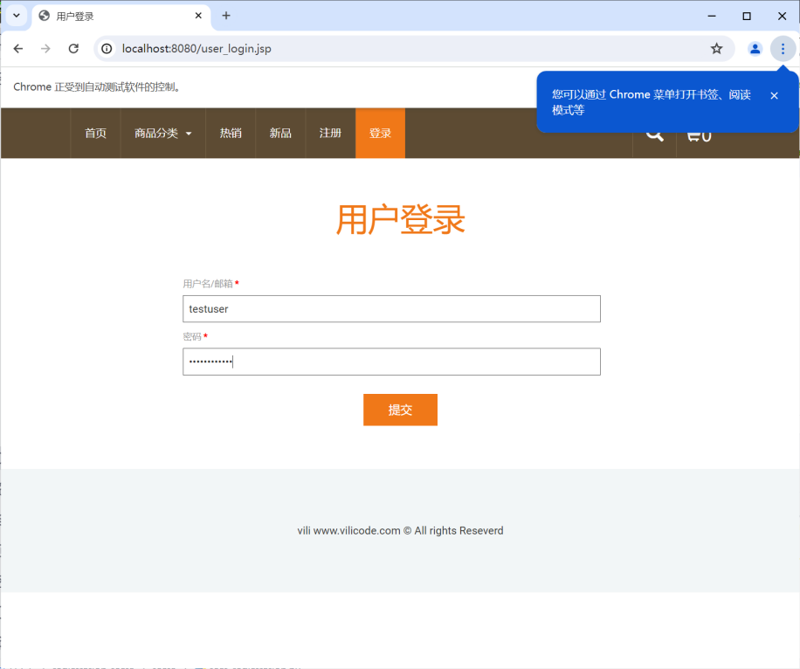

图24

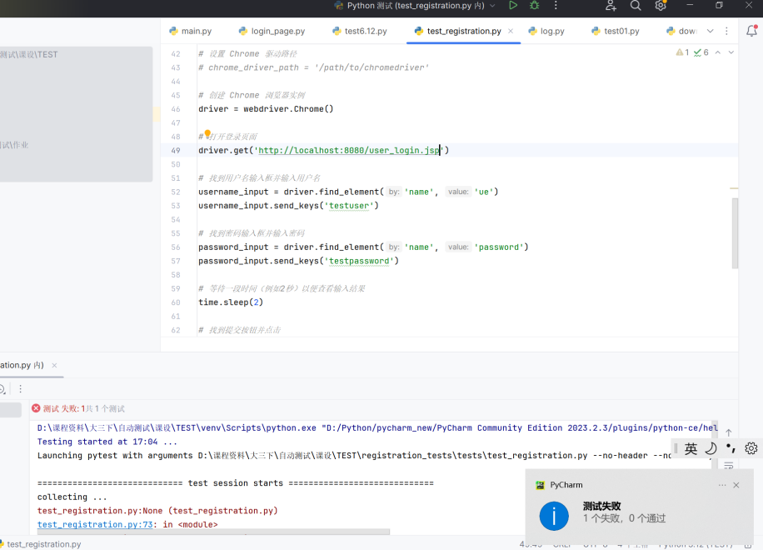

图25

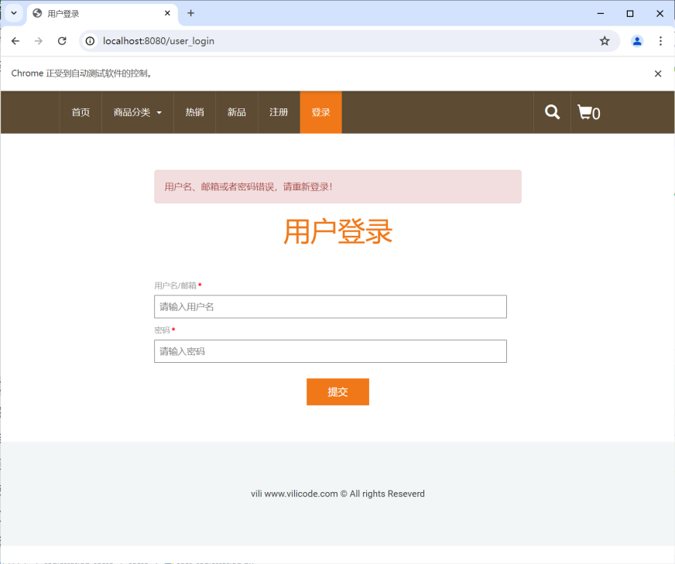

图26

1. 输入不完整的登录信息进行登录测试结果如图：

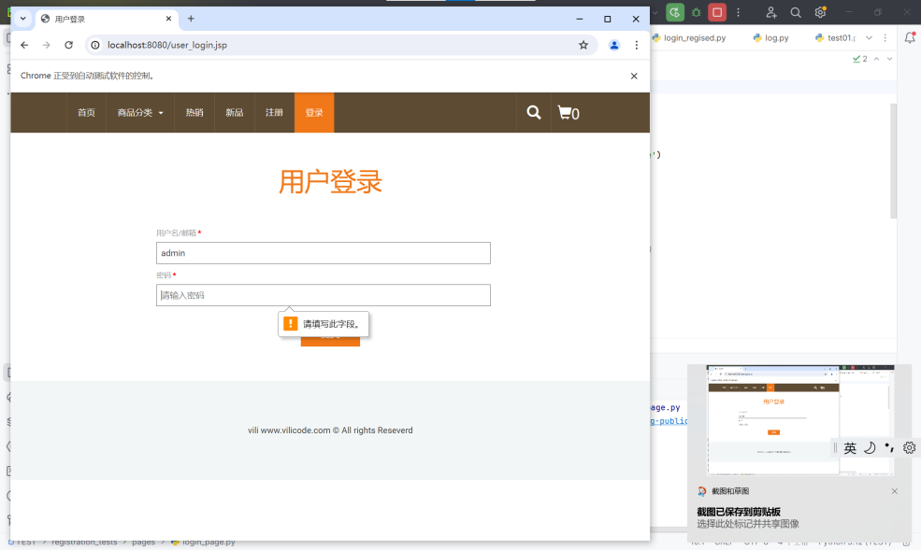

图27

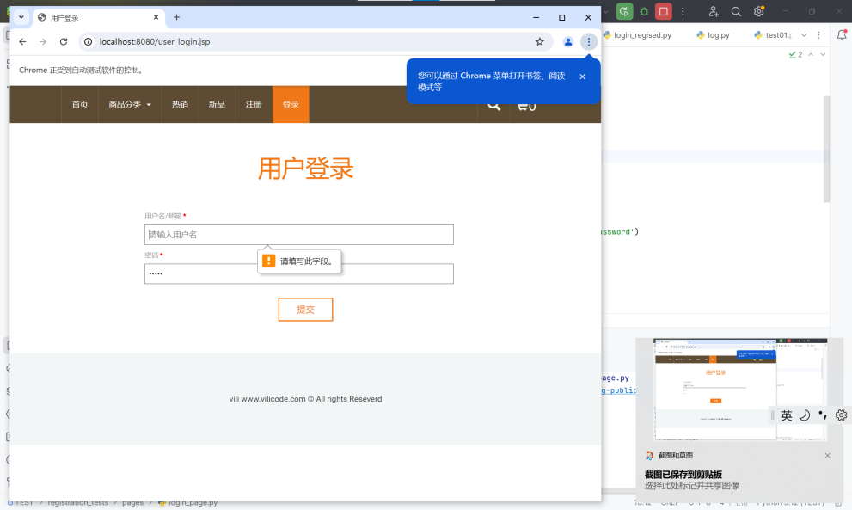

图28

1. 输入非法的登录信息测试结果如图所示：

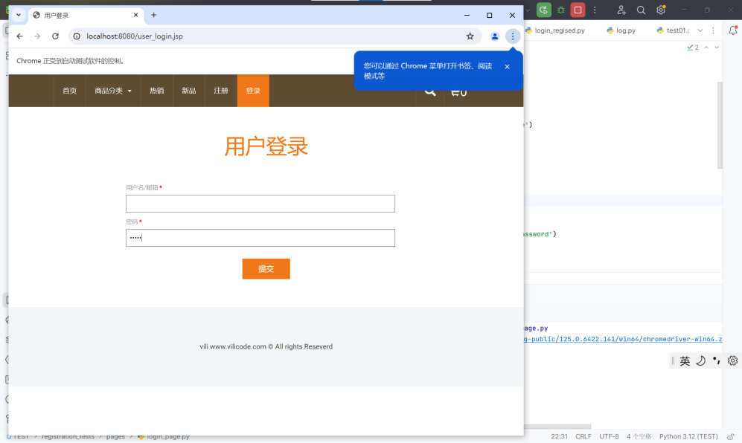

图29

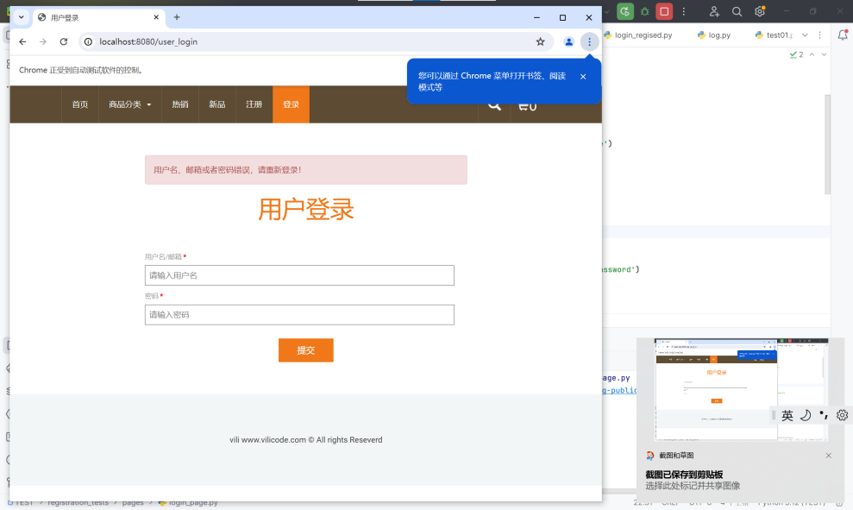

图30

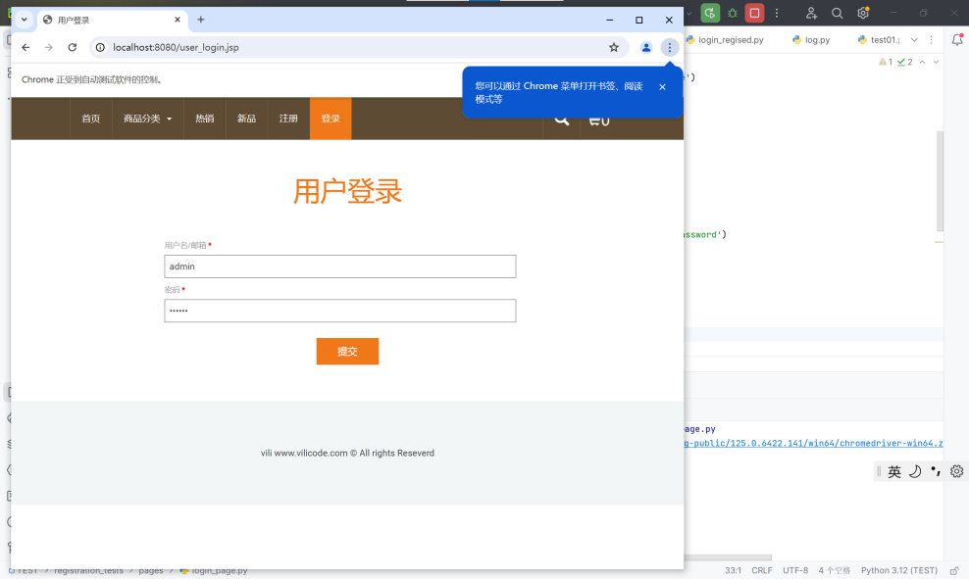

图31

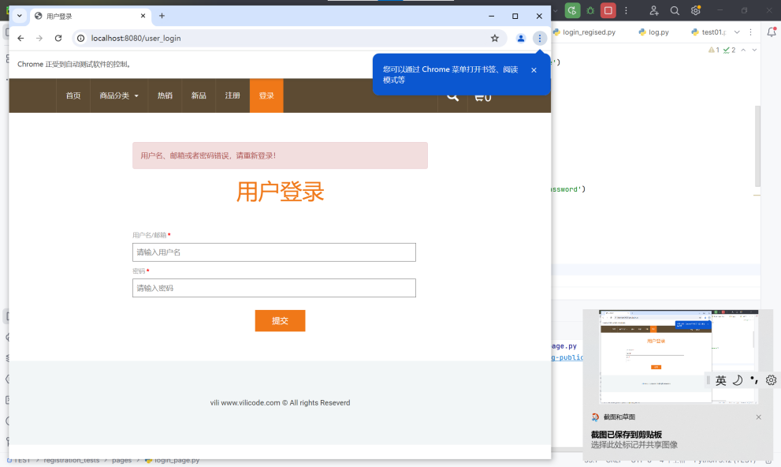

图32

综上测试结果可知，当输入经过注册留有信息记录的用户信息进行登录时，是可以成功登录的，用户与管理员分别时两个不同的用户端。而当用户名或者密码存在一方为填写或正确填写时都是无法登录的。

3 甜品商城系统搜索功能测试

测试代码如下:

from selenium import webdriver  
from selenium.webdriver.common.by import By  
import time  
  
  
class HomePage:  
 def __init__(self, driver):  
 self.driver = driver  
 self.search_box_locator = (By.CLASS_NAME, "header-right.search-box")  
 self.search_input_locator = (By.NAME, "keyword")  
 self.search_button_locator = (By.XPATH, "//form[@class='navbar-form']/button[@type='submit']")  
  
 def open(self):  
 self.driver.get("http://localhost:8080/index")  
  
 def search(self, keyword):  
 search_box = self.driver.find_element(*self.search_box_locator)  
 search_link = search_box.find_element(By.TAG_NAME, "a")  
 search_link.click()  
 time.sleep(3) *# 等待搜索框展开* search_input = self.driver.find_element(*self.search_input_locator)  
 search_button = self.driver.find_element(*self.search_button_locator)  
 search_input.send_keys(keyword)  
 time.sleep(2)  
 search_button.click()  
 time.sleep(10) *# 等待搜索结果页面加载  
  
  
# 使用Page Object模式的测试代码*driver = webdriver.Chrome()  
try:  
 home_page = HomePage(driver)  
 home_page.open()  
 home_page.search("蛋糕") *# 有效的搜索词* home_page.search(" ") *# 无效的空白搜索词* home_page.search("啤酒") *# 无效的搜索词*except Exception as e:  
 print("测试失败:", str(e))  
finally:  
 driver.quit()

1. 输入合法的搜索词的测试结果如下图所示:

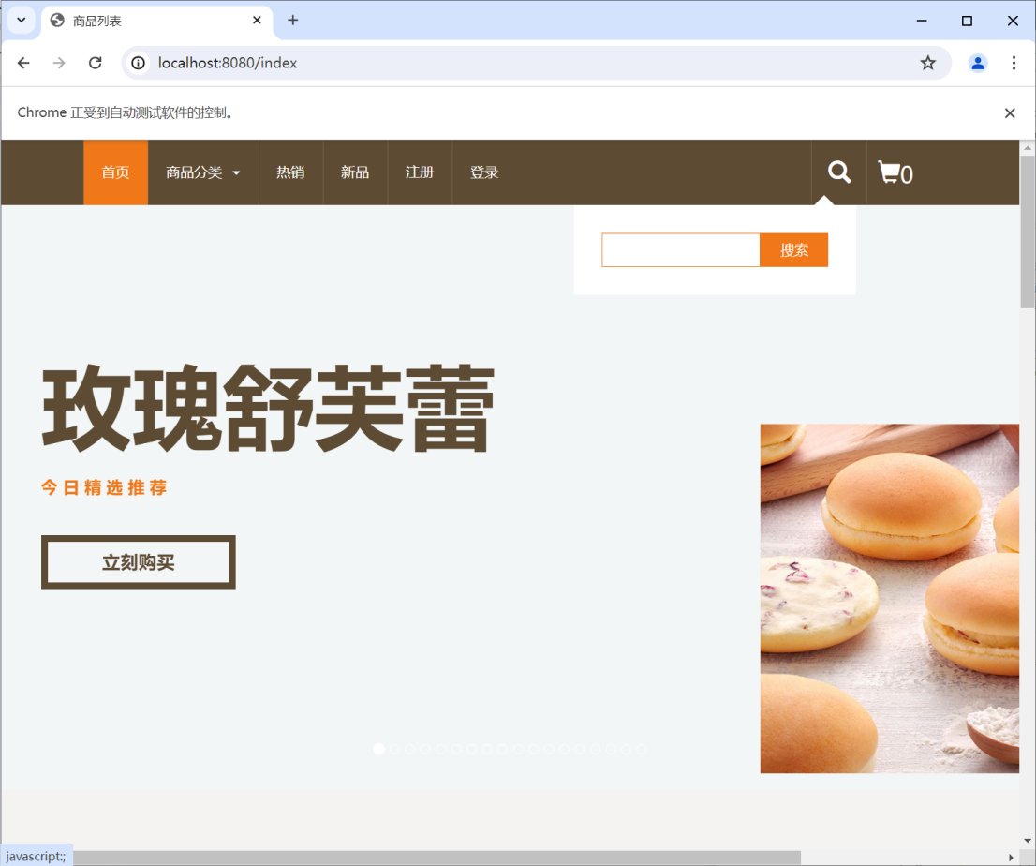

图33

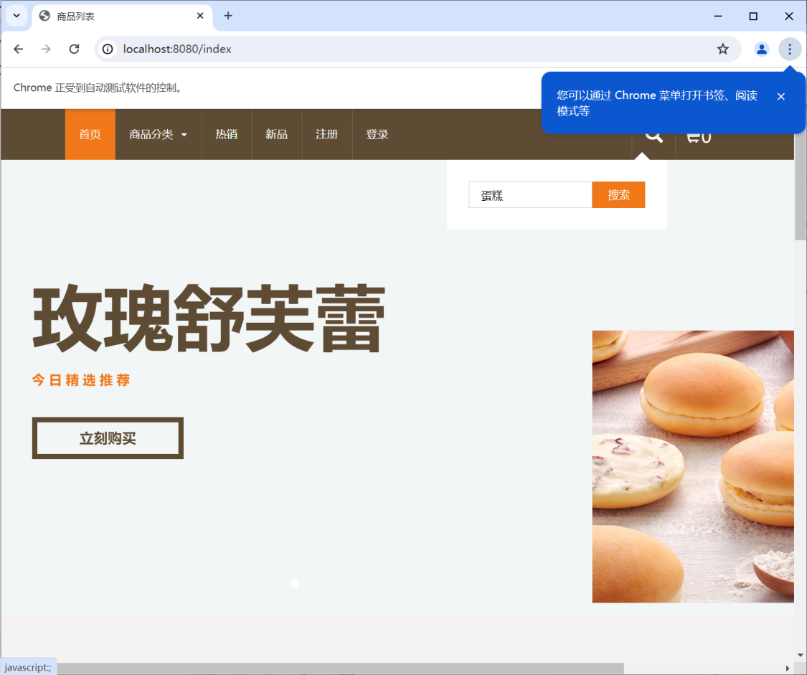

图34

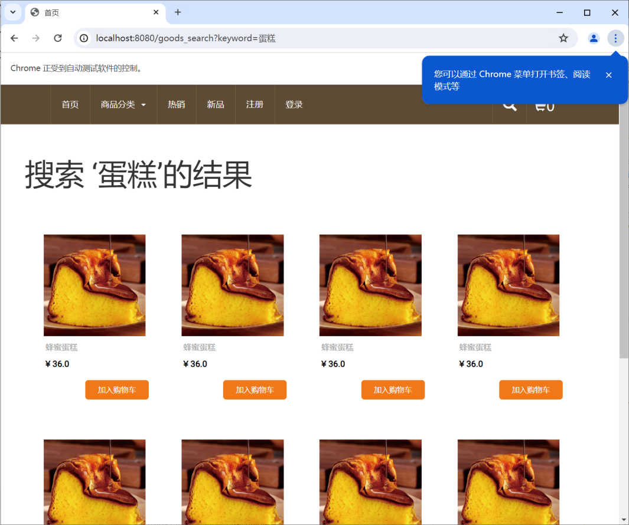

图35

2.输入不合法的搜索词的测试结果如下图所示:

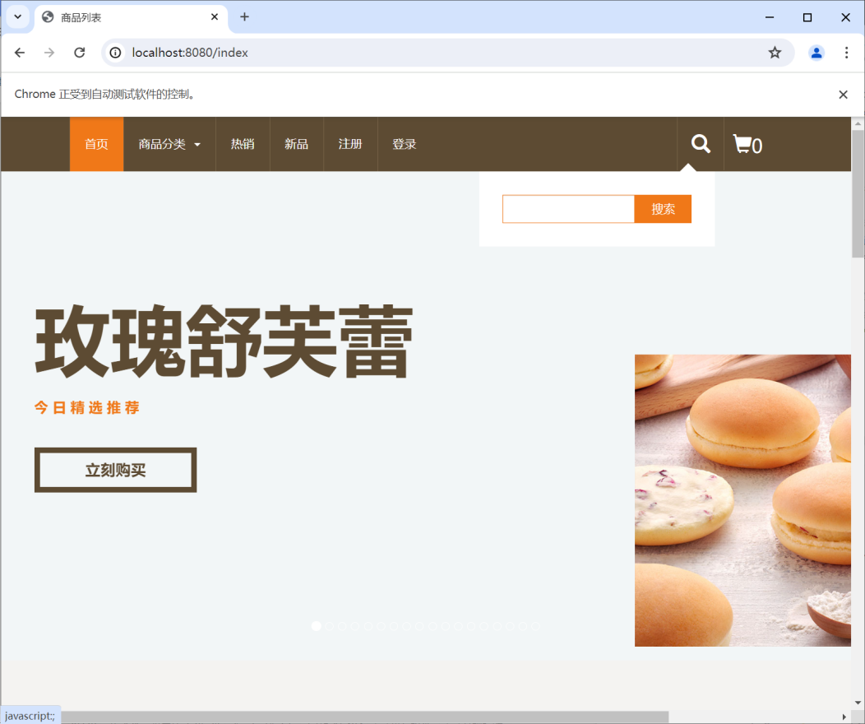

图36

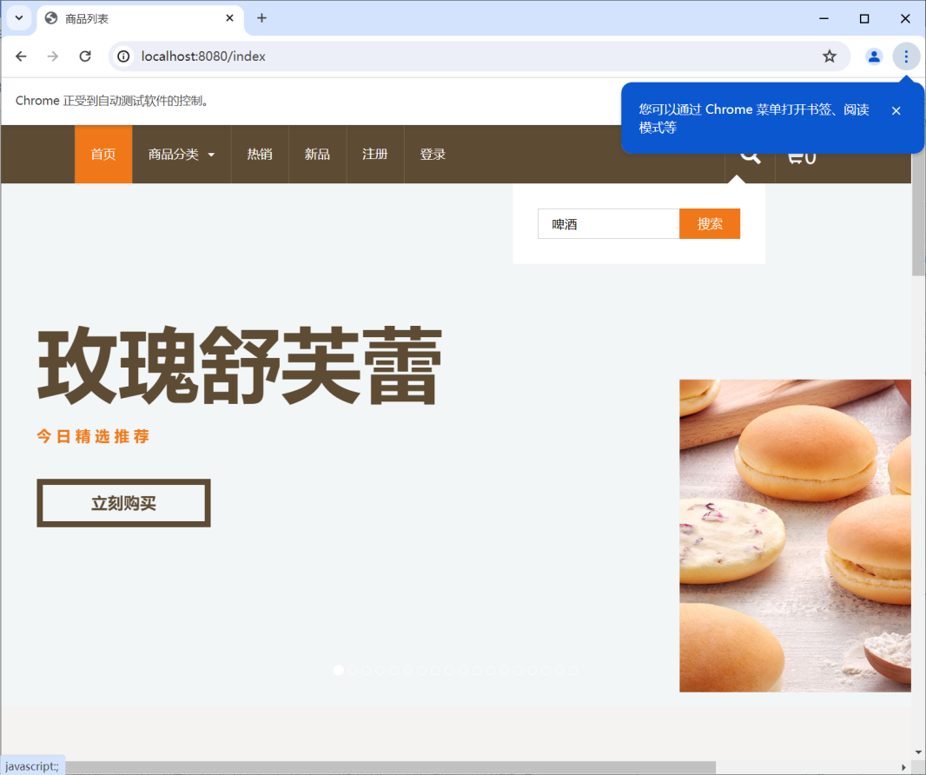

图37

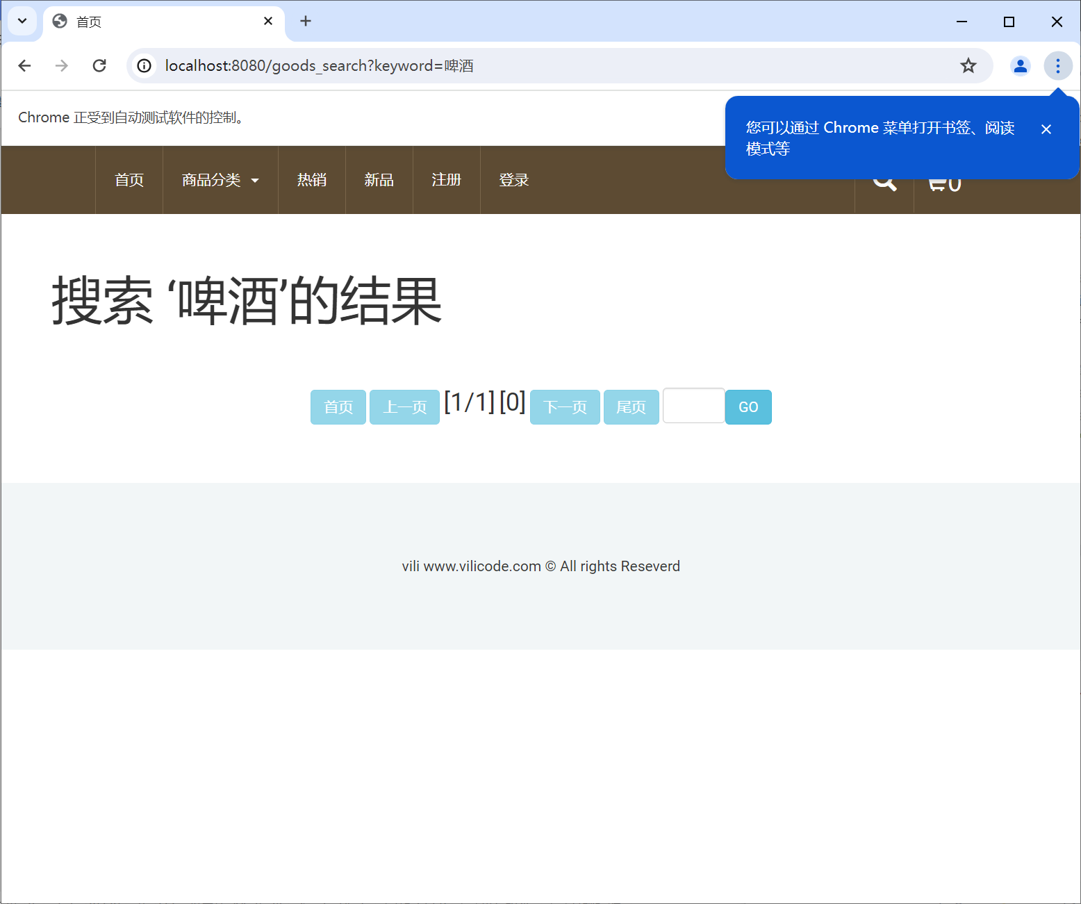

图38

4 甜品商城用户修改购物车商品数量测试

代码如下:

from selenium import webdriver  
import time  
from selenium.webdriver.common.by import By  
from selenium.webdriver.support.wait import WebDriverWait  
  
  
  
*# 创建 Chrome 浏览器实例*driver = webdriver.Chrome()  
  
*# 打开登录页面*driver.get('http://localhost:8080/user_login.jsp')  
  
*# 找到用户名输入框并输入用户名*username_input = driver.find_element('name', 'ue')  
*# 1.正确的登录信息*username_input.send_keys('roro')  
  
*# 找到密码输入框并输入密码*password_input = driver.find_element('name', 'password')  
*# 1.输入正确的密码*password_input.send_keys('roro123')  
  
  
*# 等待一段时间（例如6秒）以便查看输入结果*time.sleep(10)  
  
*# 找到提交按钮并点击*submit_button = driver.find_element('xpath', '//input[@type="submit"]')  
submit_button.click()  
  
*# 等待页面加载完成*time.sleep(2)  
  
*# 获取当前页面的标题*page_title = driver.title  
  
*# 断言页面标题是否与预期相符*assert page_title == '个人中心'  
  
*# 找到新品链接并点击*link = driver.find_element(By.XPATH, '//a[@href="/goodsrecommend_list?type=3"]')  
link.click()  
  
  
*# 找到加入购物车按钮并点击*add_to_cart_button = driver.find_element(By.XPATH, '//input[@value="加入购物车"]')  
add_to_cart_button.click()  
time.sleep(6)  
  
*# 找到购物车按钮并点击*cart_button = driver.find_element(By.XPATH, '//div[@class="header-right cart"]/a')  
cart_button.click()  
  
time.sleep(3)  
  
*# 找到增加按钮并点击*increase_button = driver.find_element(By.XPATH, '//a[@href="javascript:buy(10);"]')  
increase_button.click()  
time.sleep(3)  
  
 *# 找到减少按钮并点击*decrease_button = driver.find_element(By.XPATH, '//a[@href="javascript:lessen(10);"]')  
decrease_button.click()  
time.sleep(3)  
  
*# 找到删除按钮并点击*delete_button = driver.find_element(By.XPATH, '//a[@href="javascript:deletes(10);"]')  
delete_button.click()  
time.sleep(4)  
  
  
  
*# 关闭浏览器*driver.quit()

以下是测试结果如图:

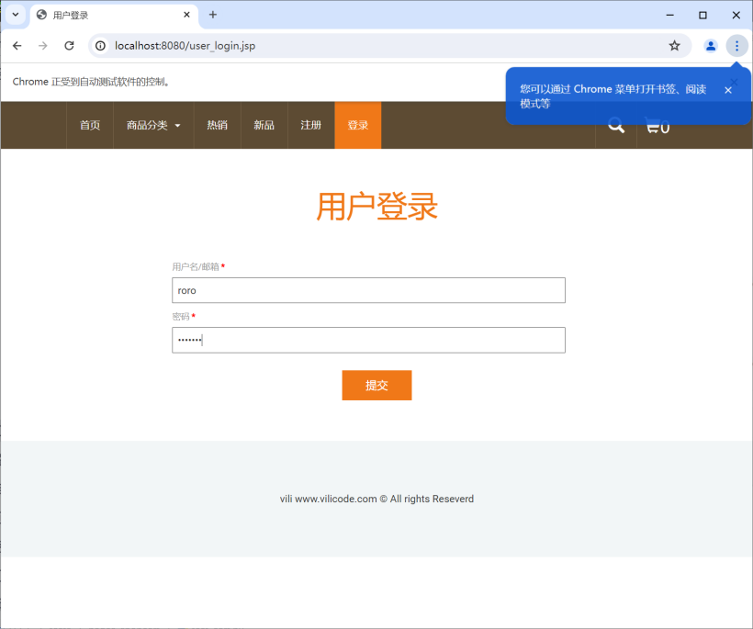

图39

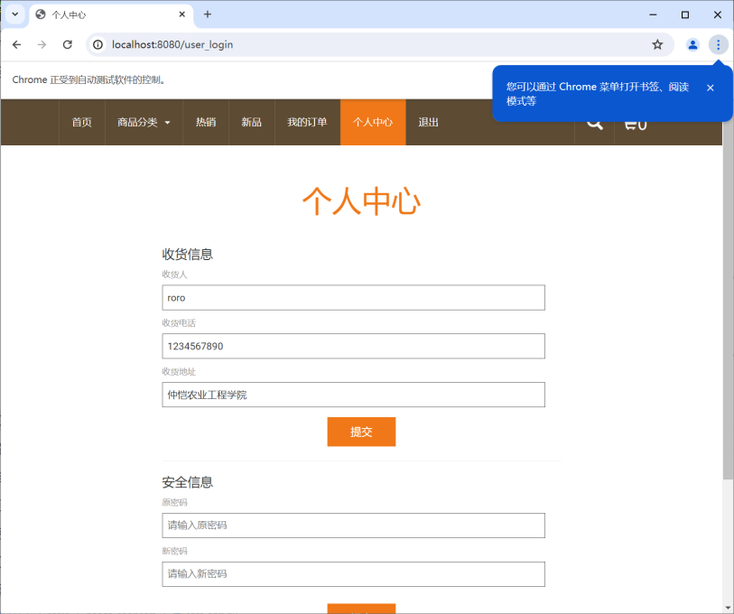

图40

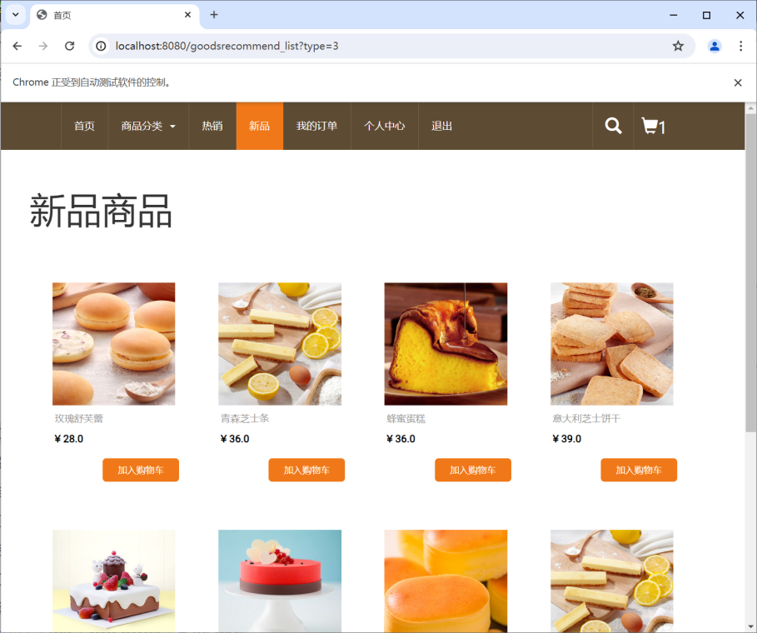

图41

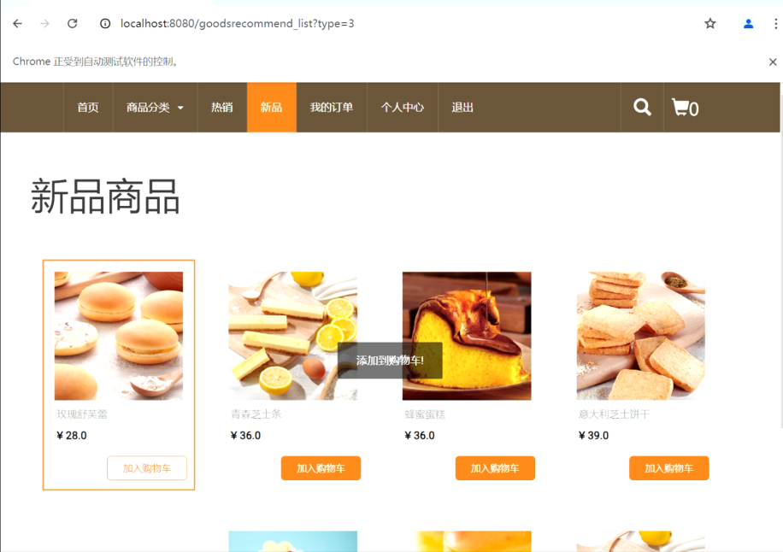

图42

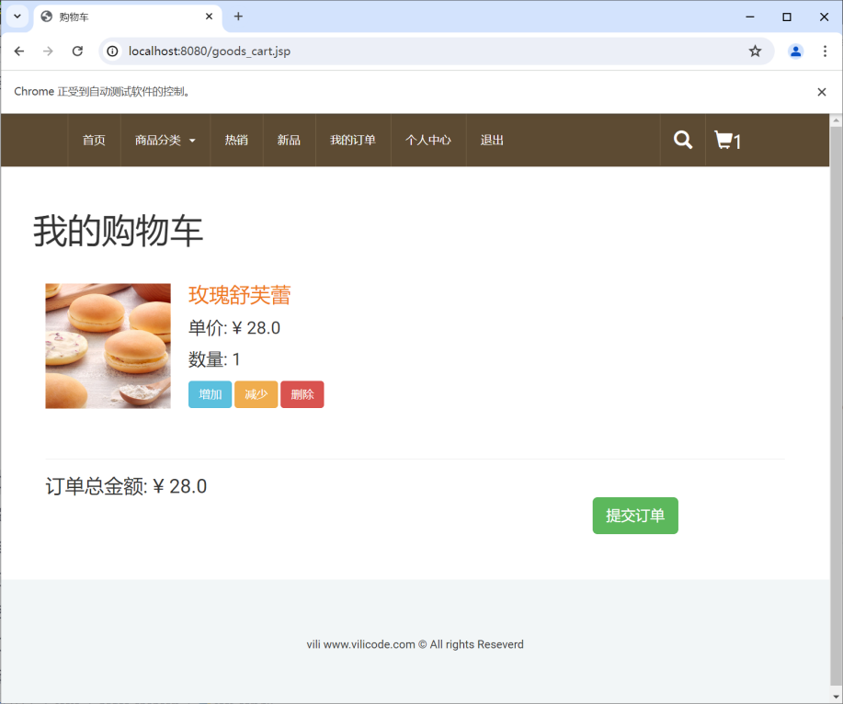

图43

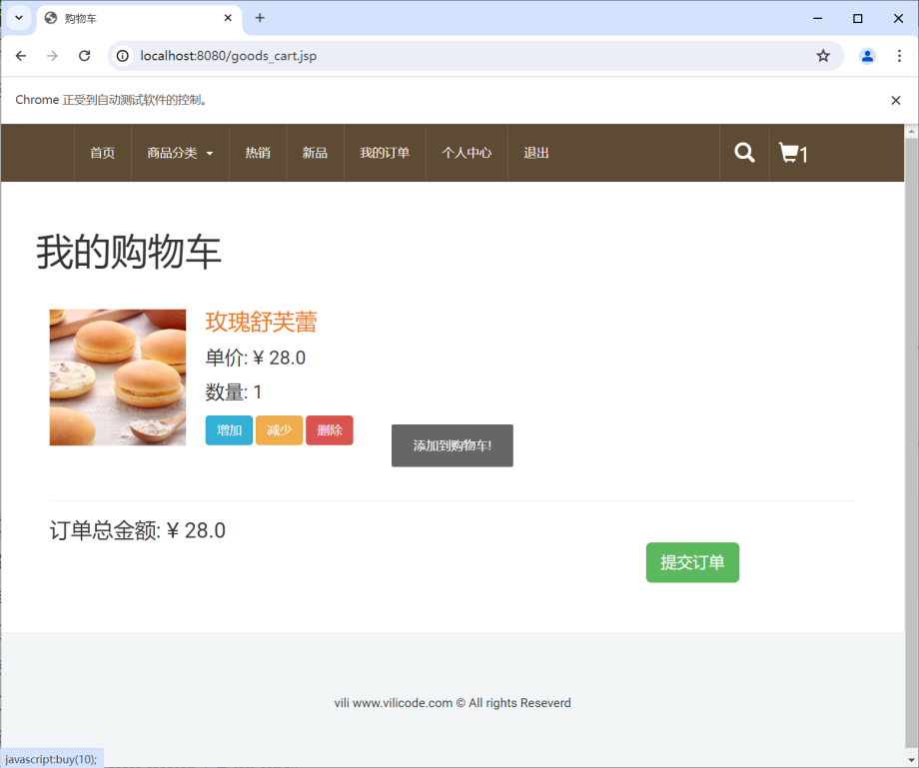

图44

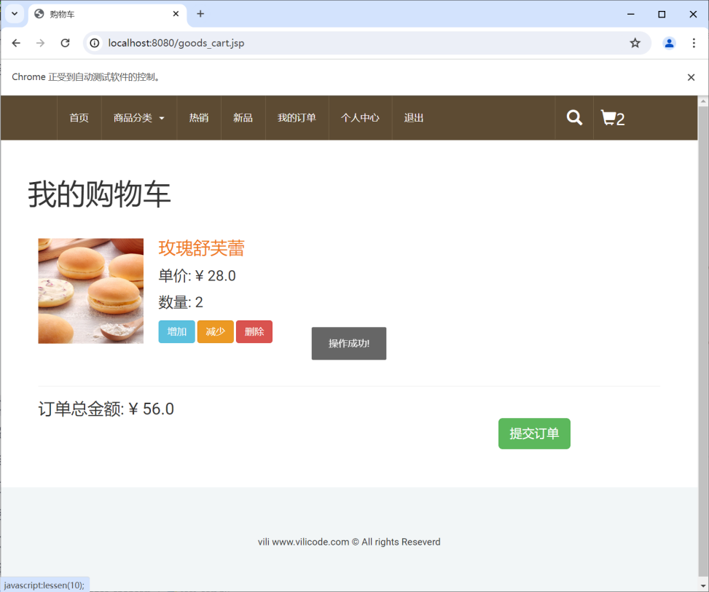

图45

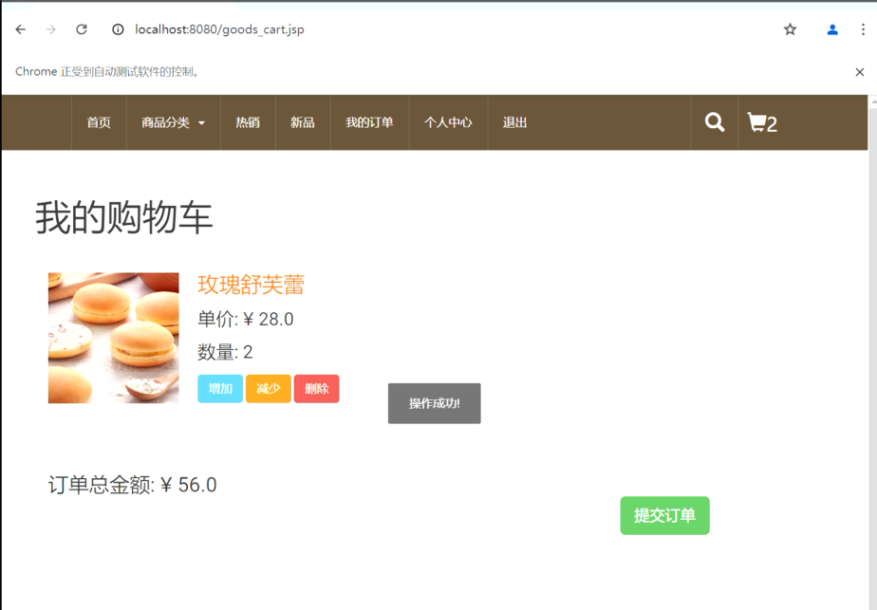

图46

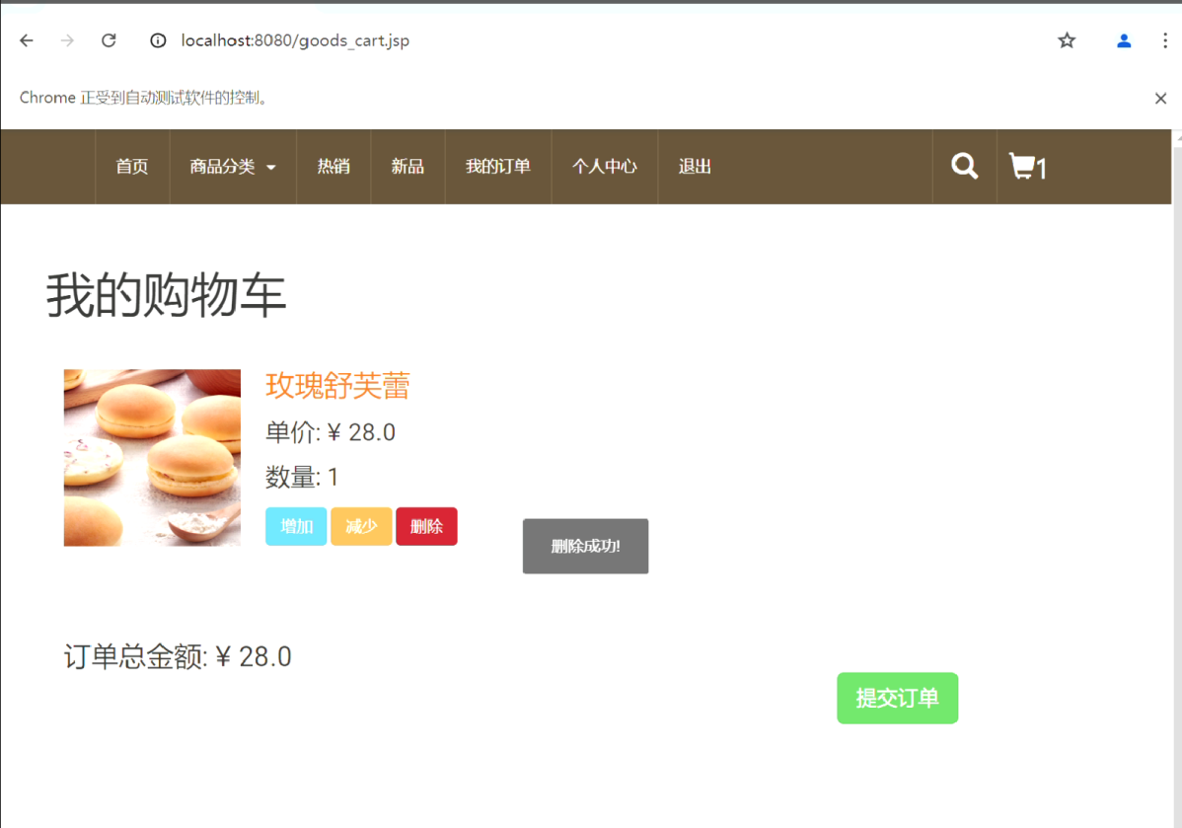

图47

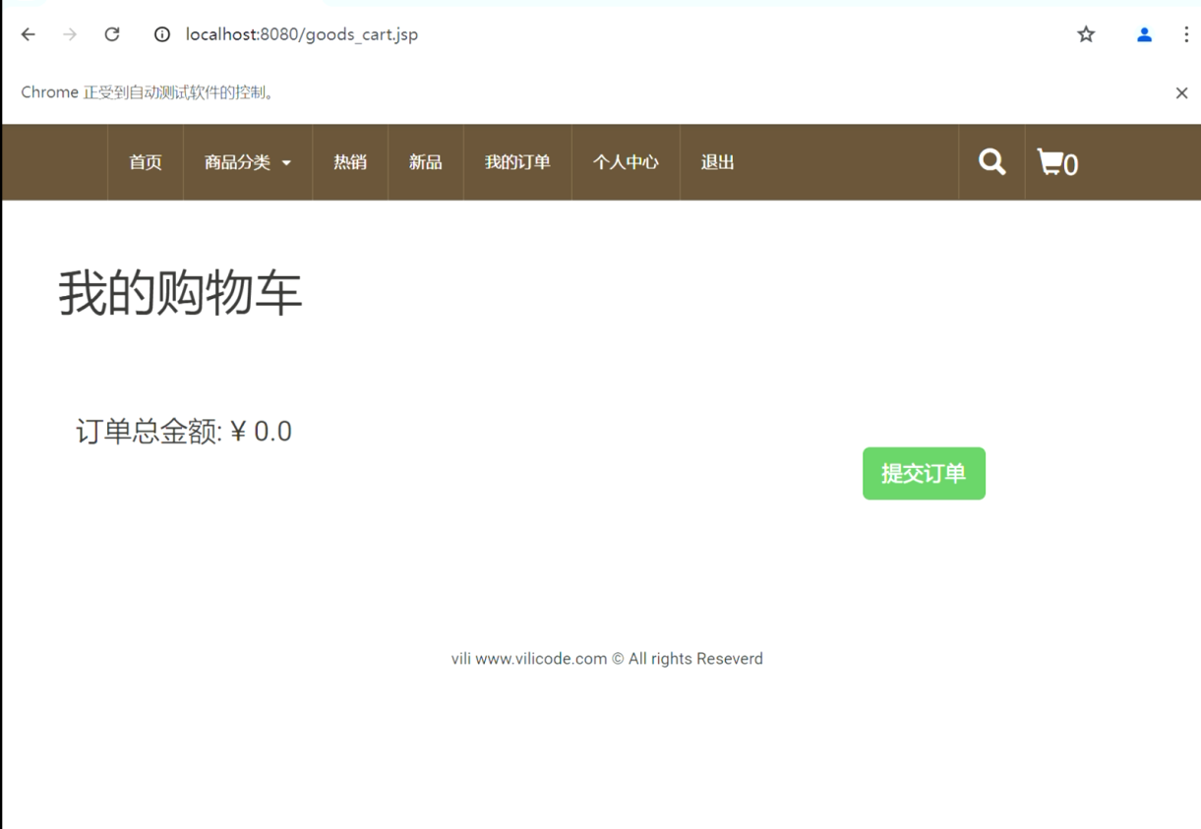

图48

可以双击以下视频查看完整测试过程:



综上可得，用户在能够成功登录的情况下，可以对商品进行添加入购物车，并在购物车进行数量上的增加、减少、删除都可以。

5 甜品商城管理员添加修改商品类目测试

测试代码如下：

from telnetlib import EC  
  
from selenium import webdriver  
import time  
  
from selenium.webdriver.common.by import By  
from selenium.webdriver.support.wait import WebDriverWait  
  
  
  
*# 创建 Chrome 浏览器实例*driver = webdriver.Chrome()  
  
*# 打开登录页面*driver.get('http://localhost:8080/user_login.jsp')  
  
try:  
 *# 找到用户名输入框并输入用户名* username_input = driver.find_element('name', 'ue')  
 *# 1.正确的登录信息* username_input.send_keys('admin')  
 *# username_input.send_keys('roro')  
 # 找到密码输入框并输入密码* password_input = driver.find_element('name', 'password')  
 *# 1.输入正确的密码* password_input.send_keys('admin')  
 *# password_input.send_keys('roro123')  
  
  
 # 等待一段时间以便查看输入结果* time.sleep(7)  
  
 *# 找到提交按钮并点击* submit_button = driver.find_element('xpath', '//input[@type="submit"]')  
 submit_button.click()  
 print("登录成功")  
except Exception as e:  
 print("测试失败:", str(e))  
*# 等待页面加载完成*time.sleep(2)  
  
*# 获取当前页面的标题*page_title = driver.title  
  
*# 断言页面标题是否与预期相符*assert page_title == '个人中心'  
  
try:  
 *# 找到后台管理并点击 <a href="/admin/index.jsp" target="_blank">后台管理</a>* admin_link = driver.find_element(By.LINK_TEXT, "后台管理")  
 admin_link.click()  
  
 *# 切换到新打开的窗口* driver.switch_to.window(driver.window_handles[1])  
  
 time.sleep(3)  
 *# 获取页面当前的URL* current_url = driver.current_url  
  
 *# 断言页面是否跳转到后台管理页面http://localhost:8080/admin/index.jsp* assert current_url == "http://localhost:8080/admin/index.jsp", f"跳转失败，当前URL为：{current_url}"  
  
 print("跳转到后台管理页面测试成功")  
  
except Exception as e:  
 print("测试失败:", str(e))  
  
  
*# 找到类目管理并点击<a href="/admin/type_list">类目管理</a>*try:  
 category_link = driver.find_element(By.LINK_TEXT, "类目管理")  
 category_link.click()  
 *# 等待跳转后的页面加载完成* driver.switch_to.window(driver.window_handles[1])  
  
 *# 获取当前页面的URL* current_url = driver.current_url  
  
 *# 断言页面是否跳转到类目管理页面* assert current_url == "http://localhost:8080/admin/type_list", f"跳转失败，当前URL为：{current_url}"  
  
 print("跳转到类目管理页面测试成功")  
  
except Exception as e:  
 print("测试失败:", str(e))  
  
time.sleep(3)  
try:  
 *# 定位输入框并输入类目* input_name = driver.find_element(By.ID, "input_name")  
 *# input_name.send_keys("大学生必吃系列")  
 # input_name.send_keys(" ")* input_name.send_keys("小学生爱吃系列")  
  
 time.sleep(3)  
 *# 定位提交按钮并点击* submit_button = driver.find_element(By.CSS_SELECTOR, "input[type='submit']")  
 submit_button.click()  
 print("添加类目测试成功")  
except Exception as e:  
 print("测试失败:", str(e))  
  
  
time.sleep(10)  
*# 关闭浏览器*driver.quit()

1.以下是当登录用户为管理员时添加已存在的商品类目的测试用例结果截图：

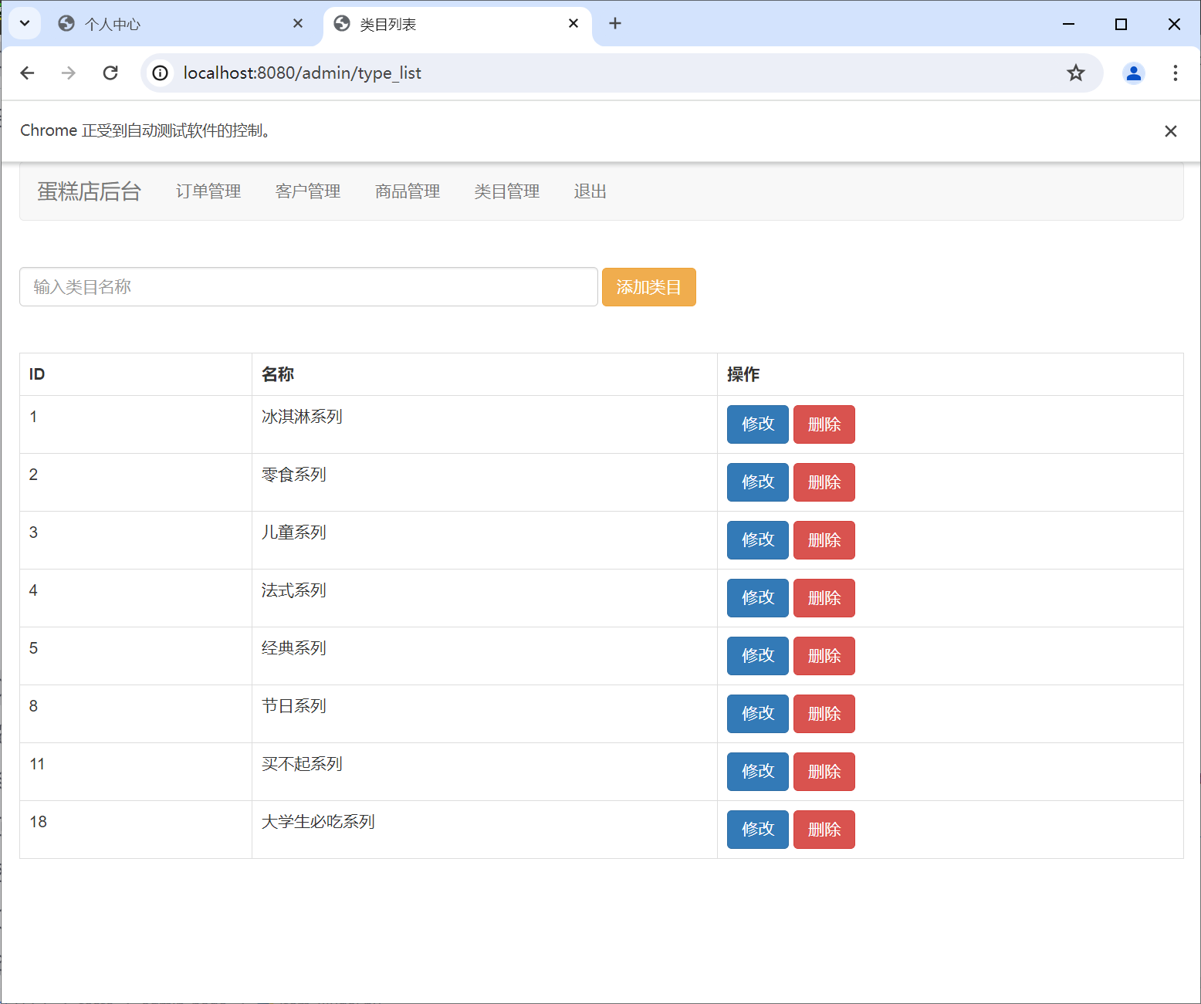

图49

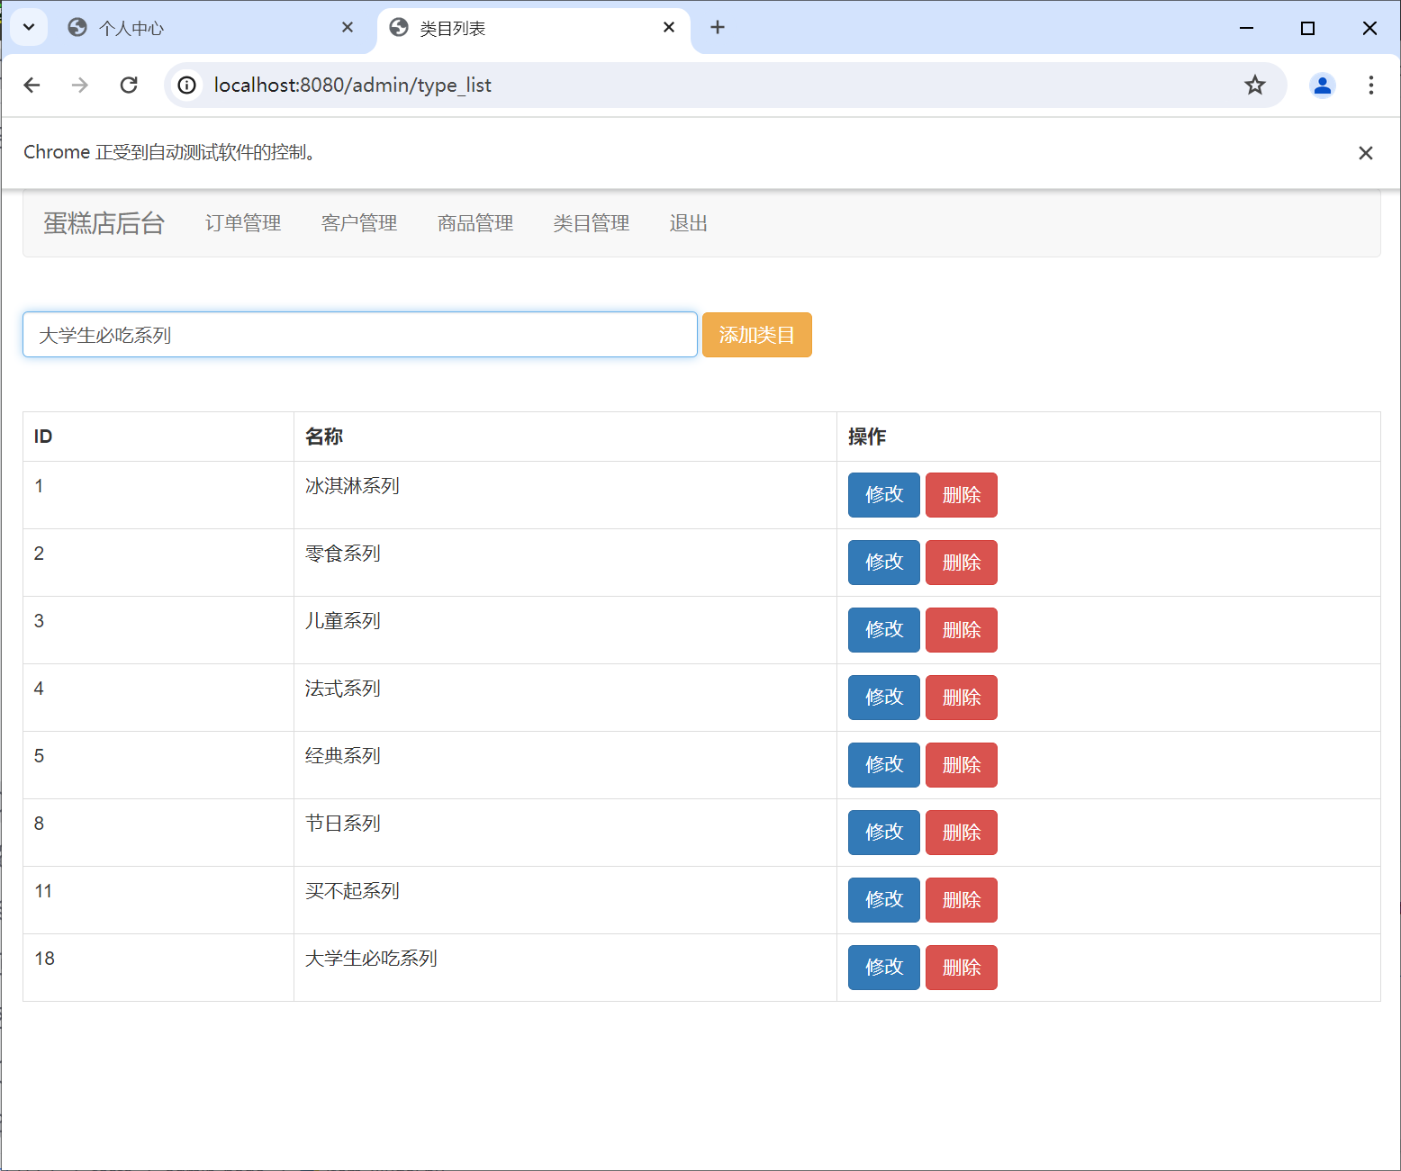

图50

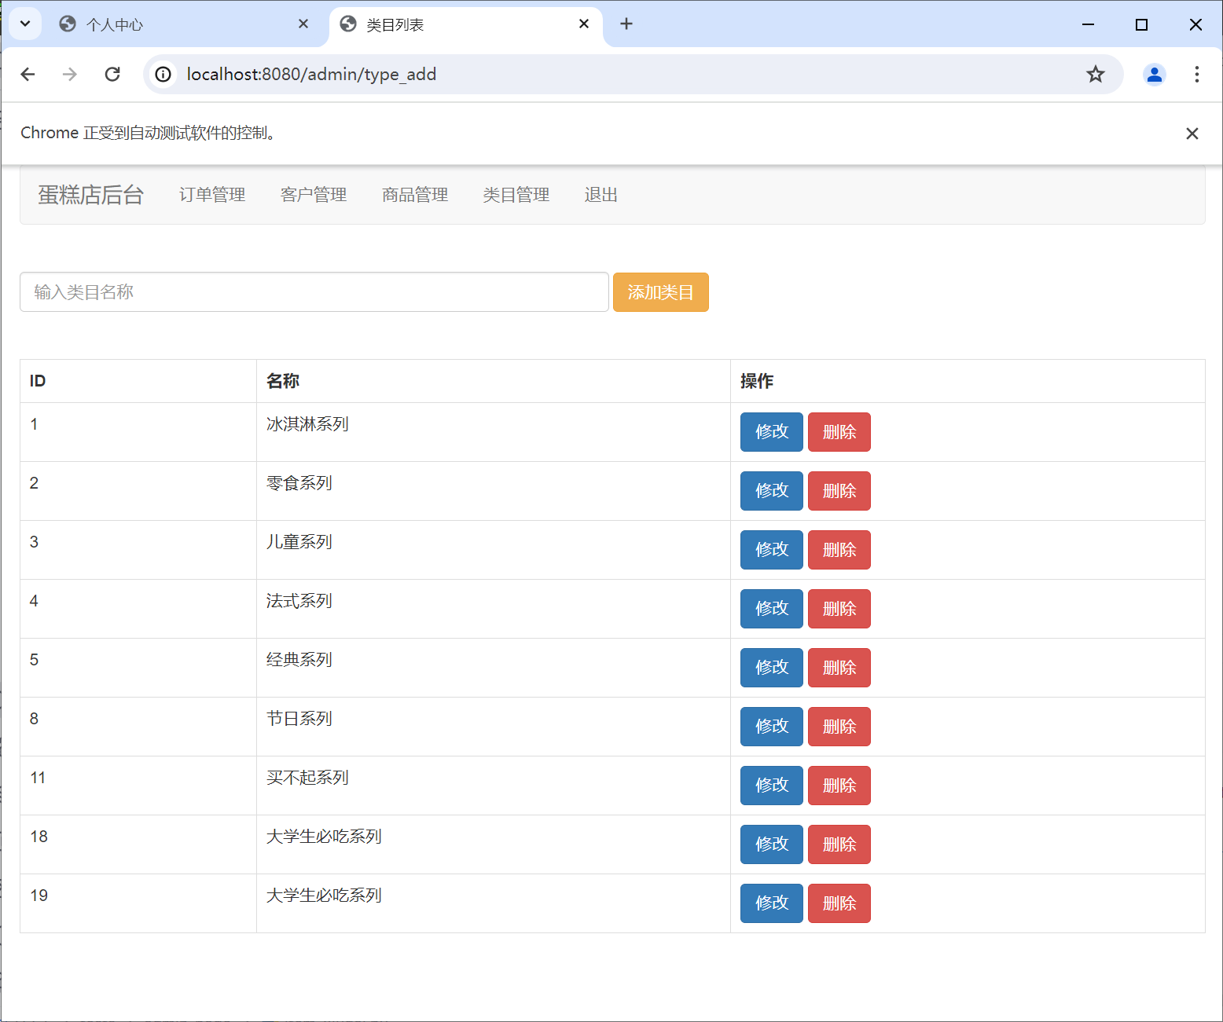

图51

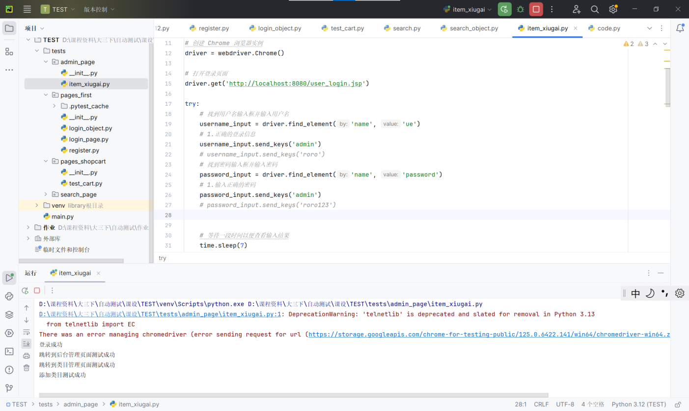

图52

2.以下是当登录用户为管理员时添加已存在的空白的商品类目名的测试用例结果截图：

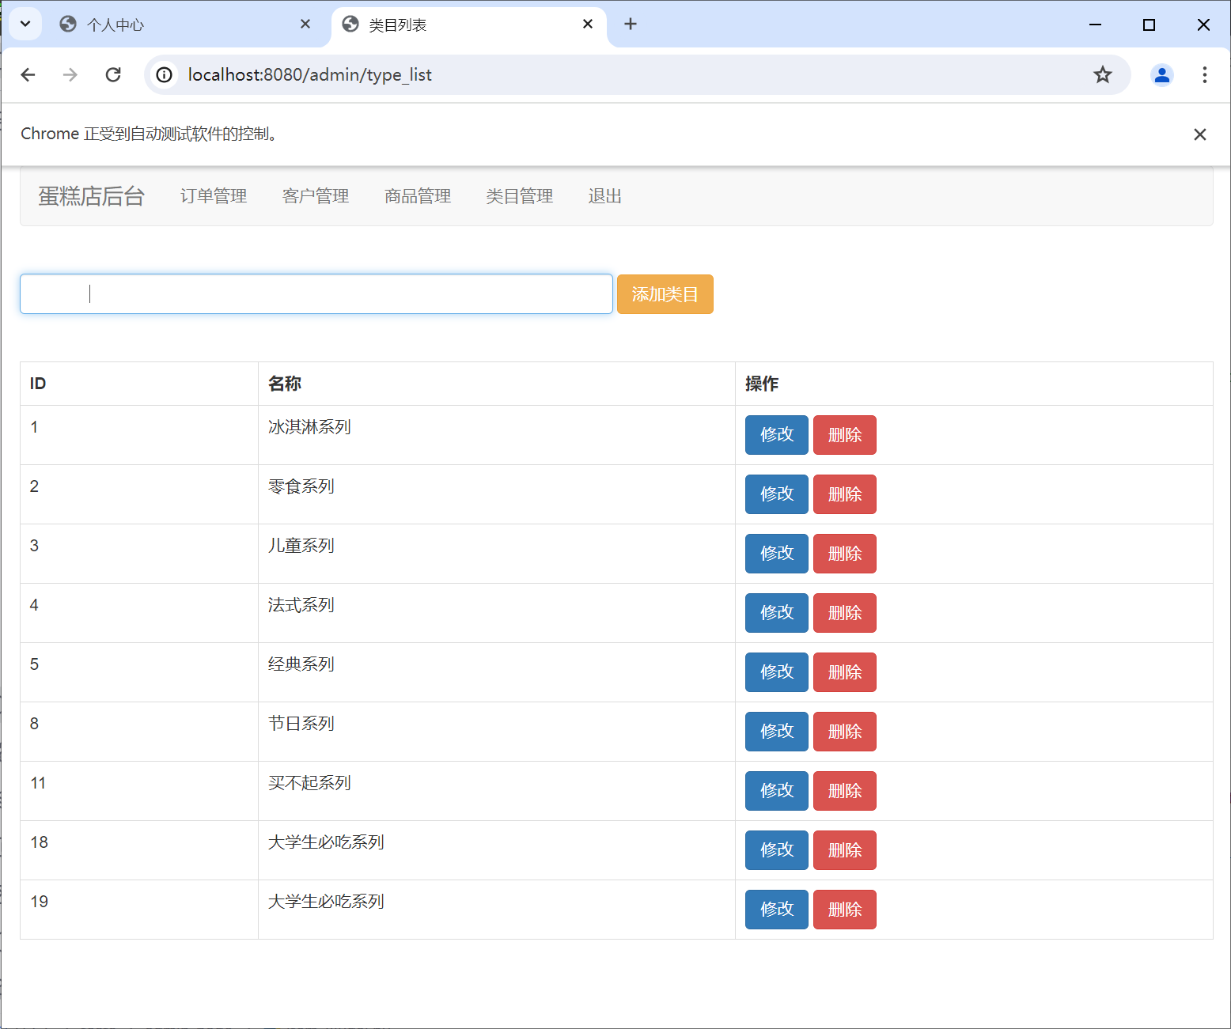

图53

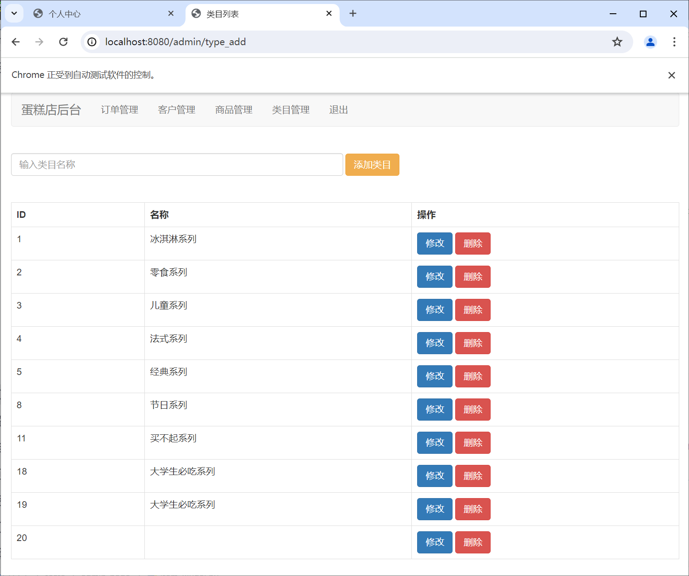

图54

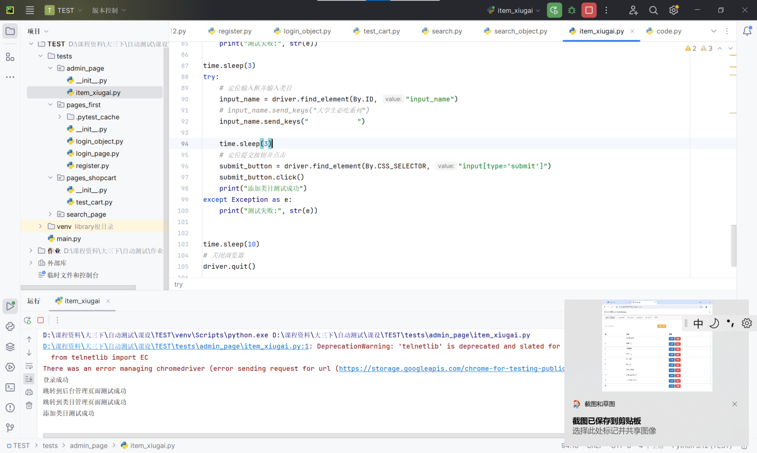

图55

3.以下是当登录用户为非管理员时的测试用例结果截图：

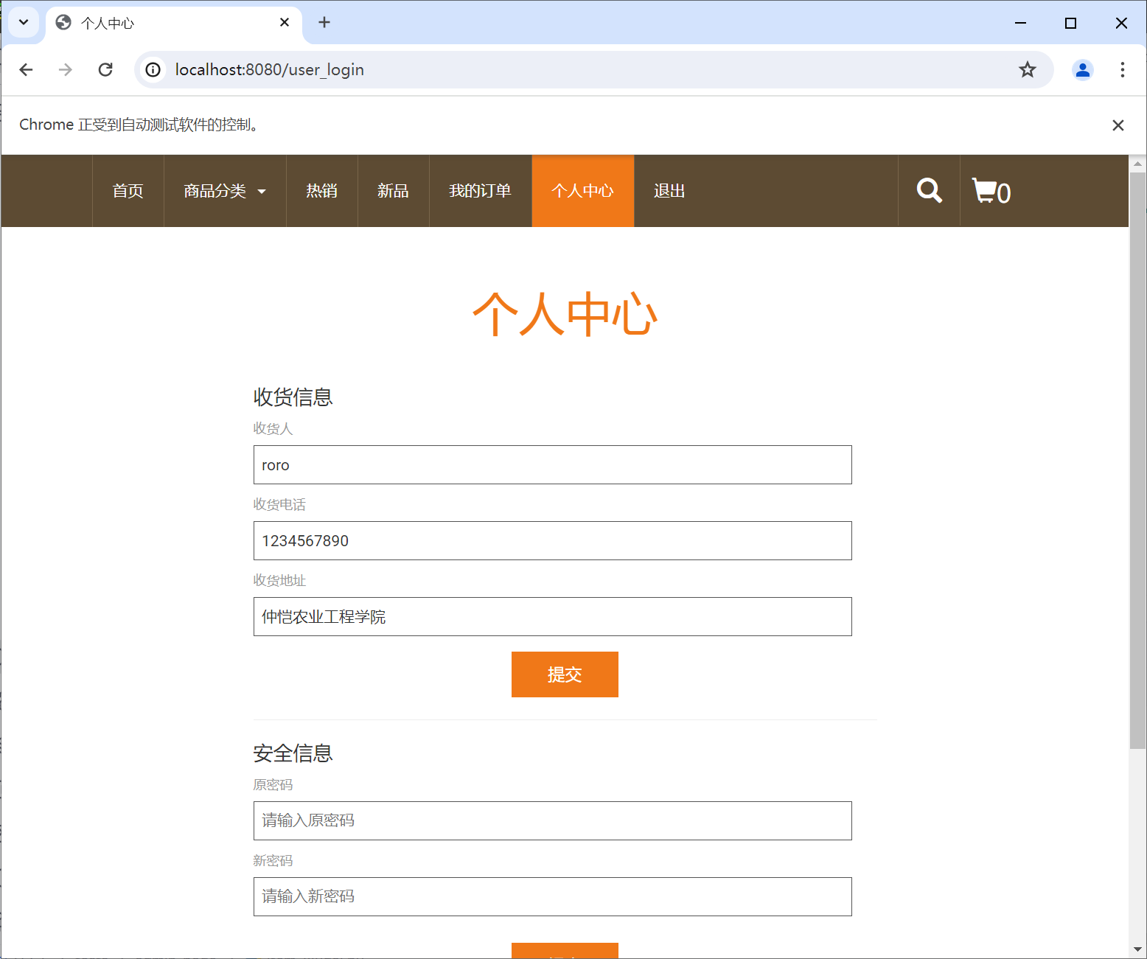

图56

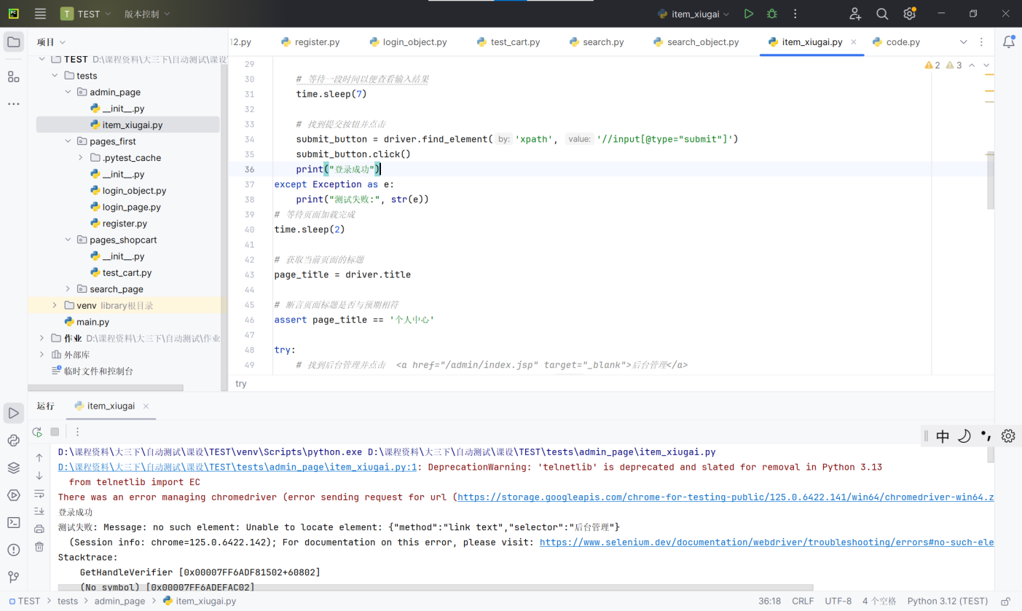

图57

4.以下是当登录用户为管理员时添加已存在的空白的商品类目名的测试用例结果截图：

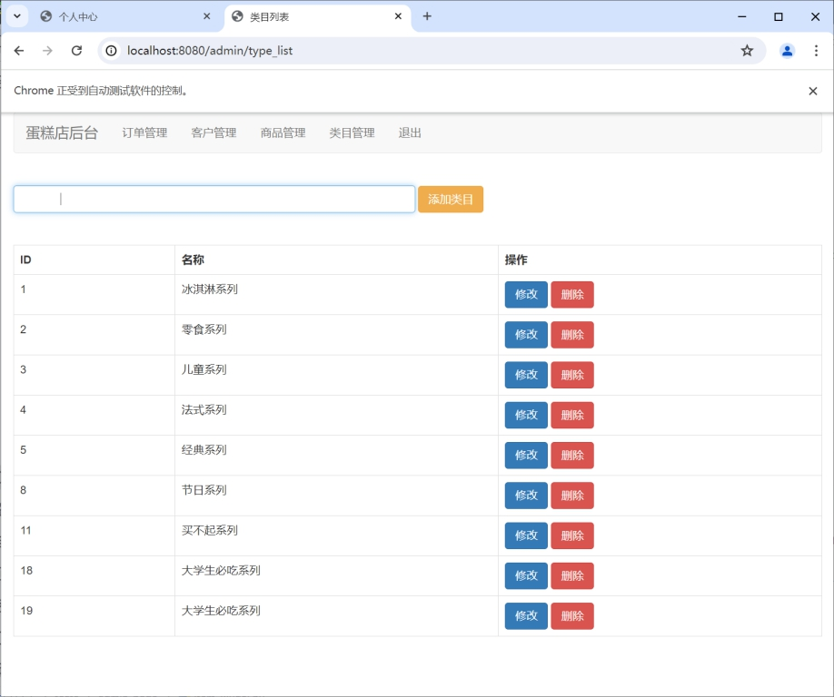

图58

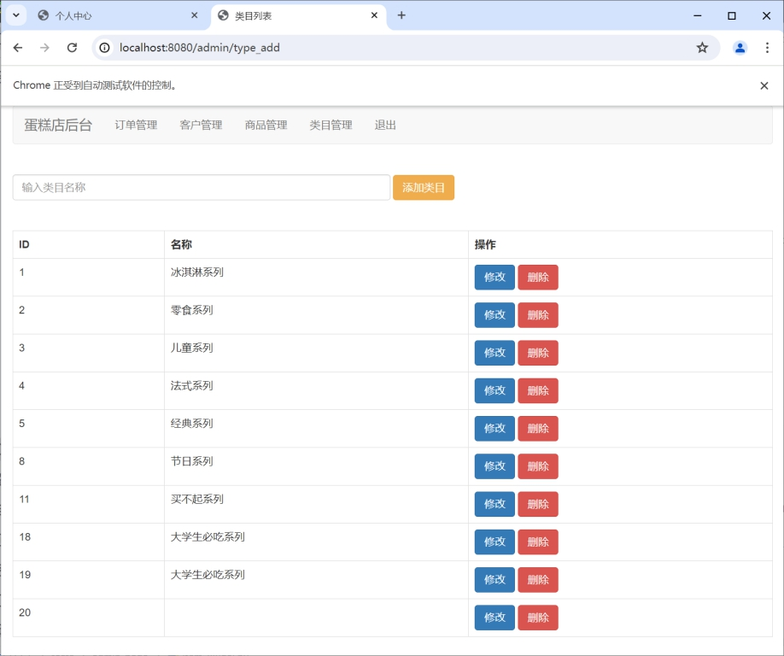

图59

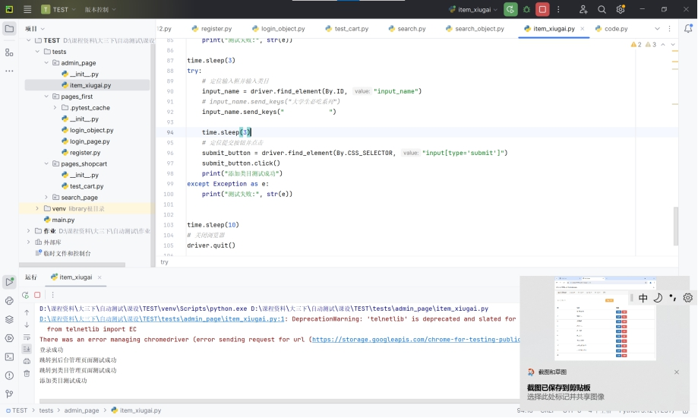

图60

5.以下是当登录用户为管理员时在其他环境下查看到的商品类目截图：

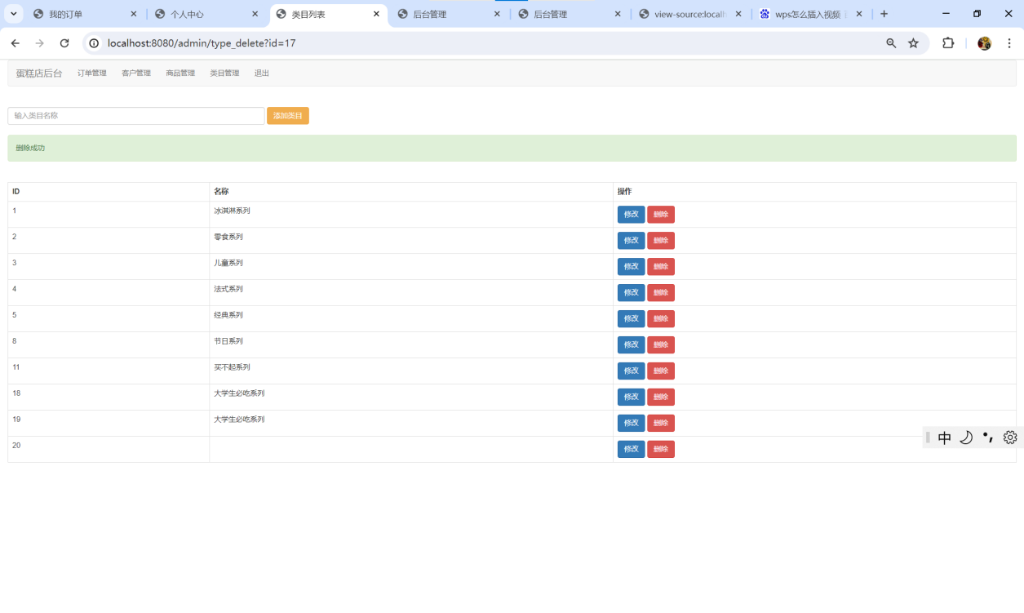

图61

6.以下是当登录用户为管理员时的测试用例结果截图：

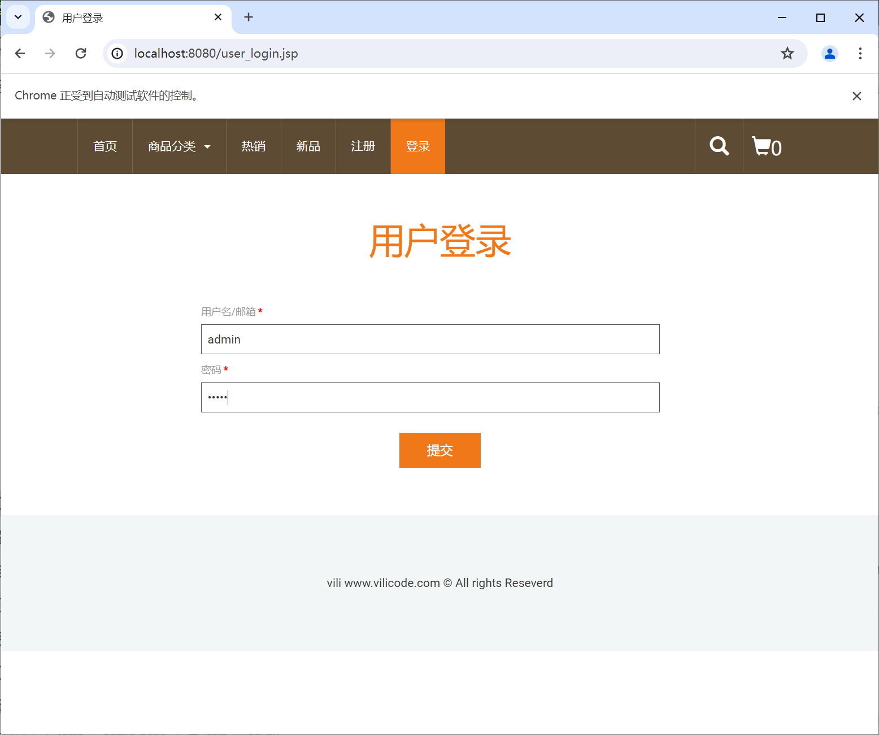

图62

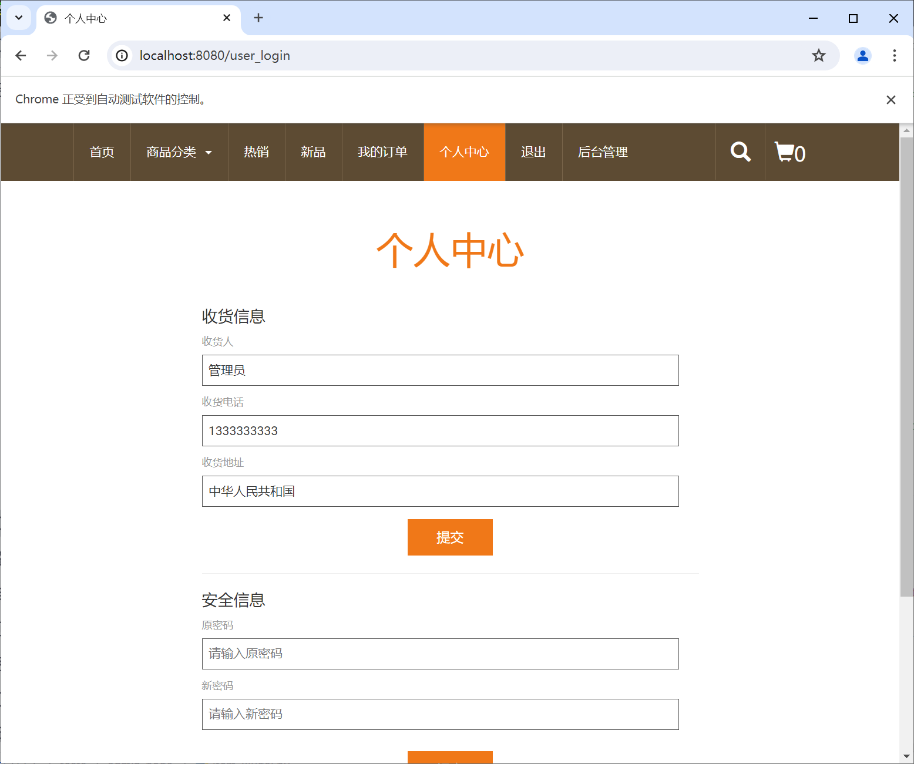

图63

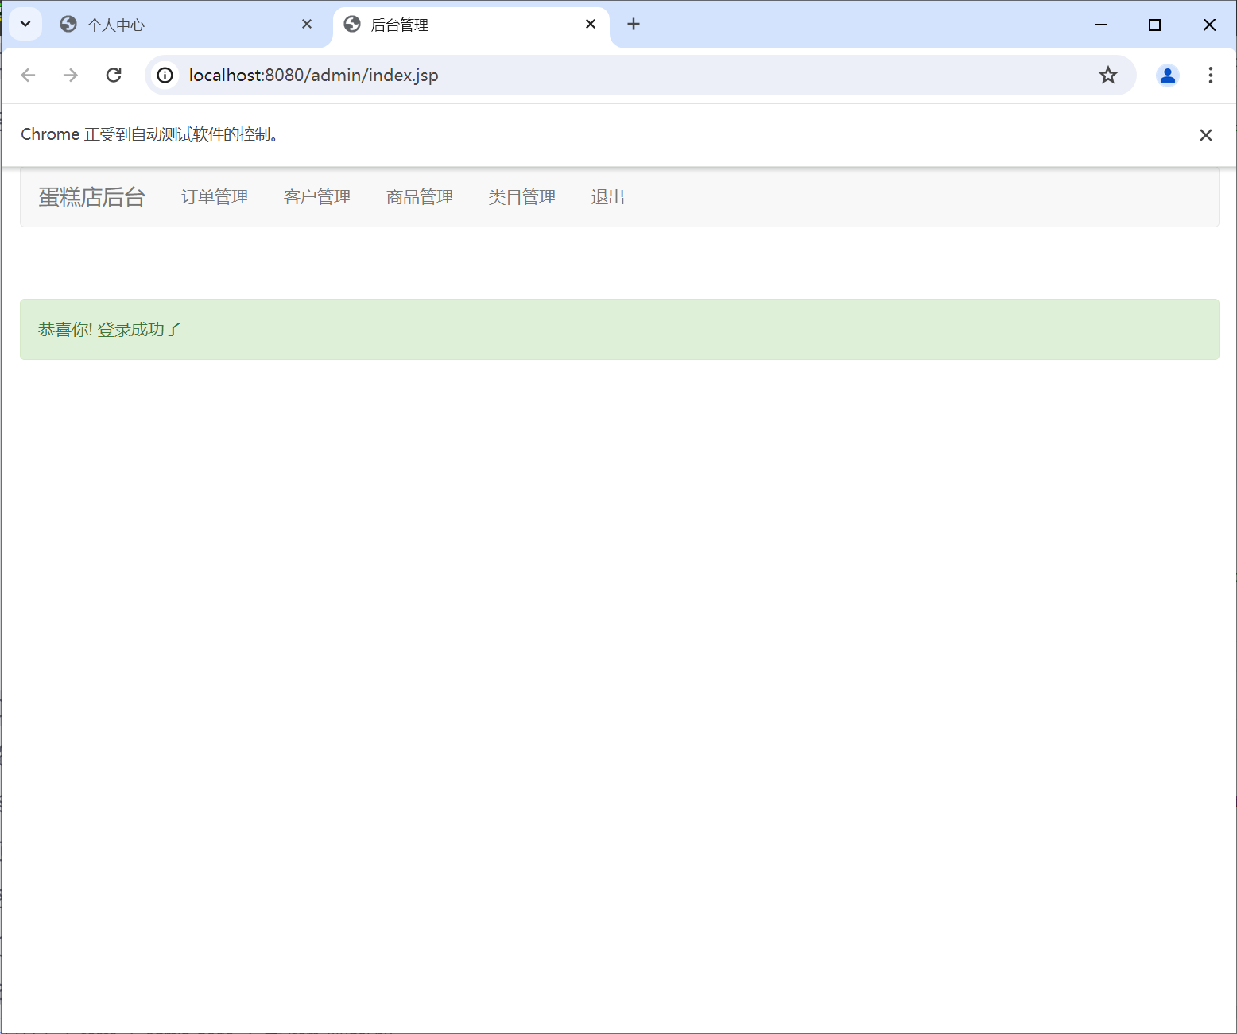

图64

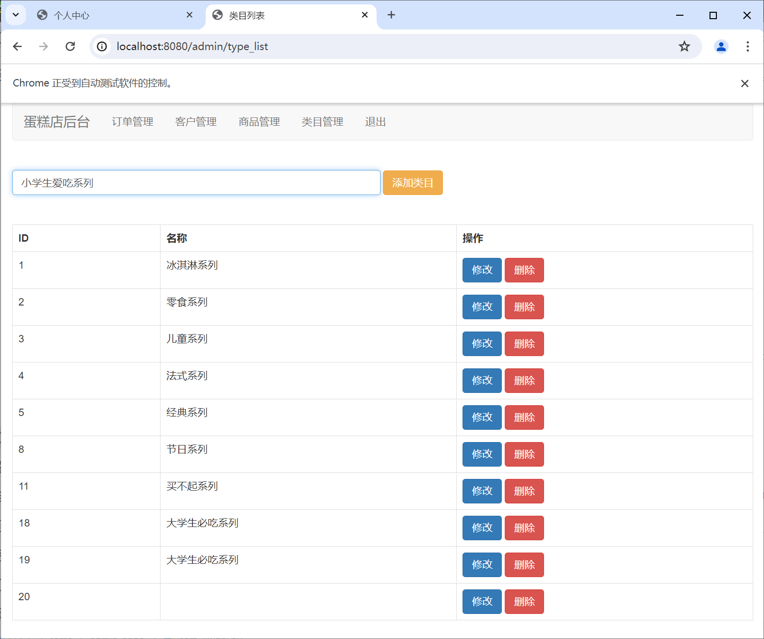

图65

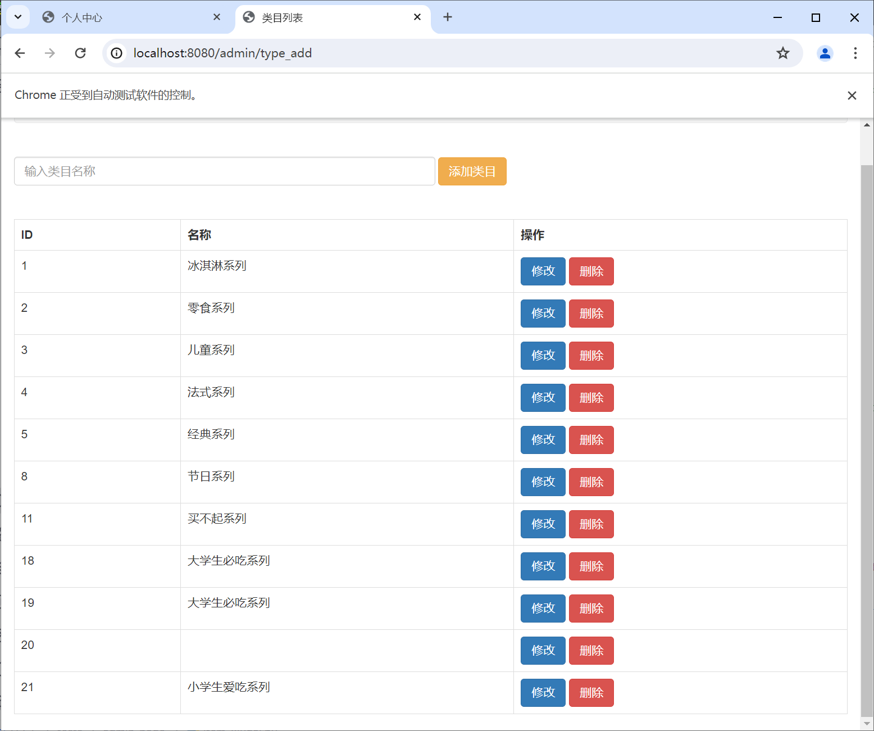

图66

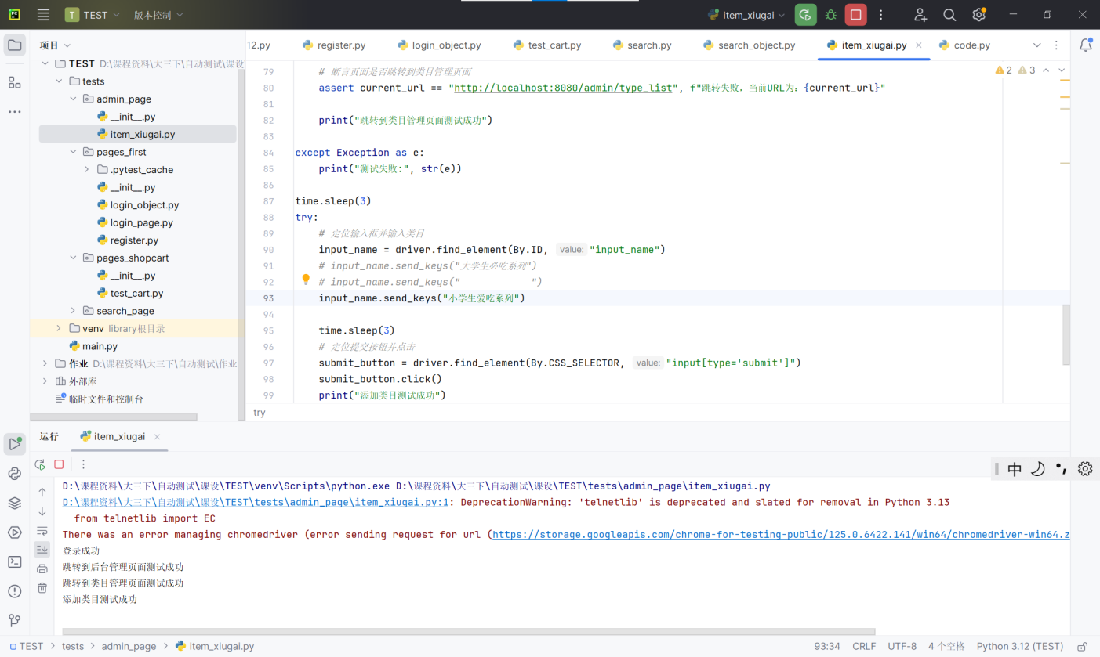

图67

6 总结

本次软件测试报告旨在探索自动化测试框架和工具在Web应用测试中的应用，以及常用的测试方法和技术。通过使用Selenium WebDriver和Python编程语言，结合单元测试框架和Page Object设计模式，完成了对网页自动化测试的实践和验证。

在实验中，首先选择了Selenium WebDriver作为自动化测试框架，并创建了Chrome浏览器实例，通过`driver.get()`方法打开了待测试的网页。随后，通过多种元素定位方法（如名称、XPath、CSS选择器、链接文本等），定位并操作页面元素，模拟用户在网页上的各种操作行为，包括输入、点击、页面跳转等。

登录注册测试功能在上交的代码文件中都有两个版本，login_page和register代码是一个简单的 Selenium 自动化测试脚本，主要它利用了 Selenium WebDriver 来模拟用户在浏览器中的操作。login_object代码是使用 Pythonr 的 unittest 和 Selenium 库编写的自动化测试脚本，用于测试一个网页的登录功能。它利用了 Page Object 模式，将登录页面的元素定位和操作封装在LoginPage 类中，通过调用这个类来实现登录操作。egis_auto这段代码是一个基于 unittest 框架的自动化测试脚本，用于测试用户注册功能。它将测试数据存储在配置文件 config.ini 中，然后从配置文件中读取数据进行注册操作。使用日志test.log记录测试执行过程中的信息。其余功能测试都是结合了Webdriver API、单元测试框架、Page Object设计模式、自动化测试框架等方法的设计。

在测试过程中，使用了异常处理机制和断言验证，保证了测试代码的健壮性和准确性。同时，结合Page Object设计模式，对页面元素和操作进行了封装和抽象，提高了测试代码的可读性和可维护性，降低了代码耦合度，为测试代码的扩展和维护提供了便利。

针对页面加载不确定性的问题，采用了等待页面加载的策略，包括隐式等待和显式等待，确保了页面加载完成后再进行后续操作，保障了测试用例的稳定性和可靠性。

在完成基本的页面操作测试后，进一步整合了单元测试框架，对测试代码进行了单元测试，验证了代码的正确性和稳定性，确保了测试代码的质量和可靠性。

总的来说，通过本次实验，深入理解了自动化测试框架和工具的应用，掌握了常用的测试方法和技术，提高了对Web应用测试的理解和实践能力，为今后的软件测试工作奠定了良好的基础。

# 参 考 文 献

[1]郭辉.基于强化学习的Android应用程序测试[D].东华大学,2022.DOI:10.27012/d.cnki.gdhuu.2022.002367.

[2] 廖伟志.软件开发的形式化方法在程序测试中的应用[J].广西师范学院学报(自然科学版),2008,25(04):101-105.DOI:10.16601/j.cnki.issn1001-8743.2008.04.020.

[3] 张大明.Java EE应用程序测试的研究与应用[D].中国科学院研究生院（沈阳计算技术研究所）,2009.

[4]张佃君,孙忠林.Web应用程序测试研究[J].电脑知识与技术,2015,11(20):213-215.DOI:10.14004/j.cnki.ckt.2015.1750.

[5]杨雨佳.关于Java软件的性能测试分析[J].电脑知识与技术,2016,12(15):120-121.DOI:10.14004/j.cnki.ckt.2016.2055.

[6]李昆.对软件的中断程序测试的几点体会[J].飞航导弹,2001,(04):55-57.DOI:10.16338/j.issn.1009-1319.2001.04.023.

[7] 郭华杰.Web应用程序测试技术及灰盒测试方法的研究与实现[D].天津大学,2006.

[8]陈毅梅.Web应用程序测试页面对象生成方法研究[D].北京化工大学,2019.DOI:10.26939/d.cnki.gbhgu.2019.000083.